

**ИТОГОВЫЙ ОТЧЕТ**

**по вопросам реализации зеленых проектов и повышения информированности компаний промышленного и частного секторов**

**(проект Readiness II)**

Исполнитель:

национальный консультант

Астана, 2024 год

**СОДЕРЖАНИЕ**

1. Анализ реализованных зеленых проектов в Казахстане за последние годы 3

1.1. Перечень реализованных зеленых проектов в Казахстане в различных секторах 3

1.2. Рассмотрение зеленых проектов по различным категориям: сумма финансирования, источники финансирования, вклад в окружающую среду 10

2. Анализ текущих требований к зеленым проектам, а также рассмотрение ключевых страновых документов 19

2.1. Анализ существующей нормативно-правовой базы и требований для реализации зеленых проектов в различных секторах 19

2.2. Анализ принятых стратегических документов на национальном уровне, способствующих реализации зеленых проектов в различных секторах 28

3. Практические аспекты реализации зеленых проектов в Казахстане 34

3.1. Пошаговый алгоритм по реализации зеленых проектов в различных секторах 34

3.2. Рассмотрение и определение возможных рисков при реализации зеленых проектов 43

3.3. Рекомендации по реализации зеленых проектов 45

4. Тренинги по наращиванию потенциала для заинтересованных сторон промышленного и частного сектора в пяти городах Казахстана 47

5. Результаты опросов, проведенных среди участников тренингов 51

Приложение 1. Письма приглашения 61

Приложение 2. Список приглашенных участников по каждому тренингу 79

1. **Анализ реализованных зеленых проектов в Казахстане за последние годы**

Данный раздел отчета содержит информацию о реализованных зеленых проектах в различных секторах Казахстана за последние 10 лет. При сборе информации были использованы данные из доступных источников и аналитических отчетов международных организаций.

* 1. **Перечень реализованных зеленых проектов в Казахстане в различных секторах**

В первую очередь рассмотрены проекты по линии Всемирного Банка. В период с 2015 по 2020 годы Министерство промышленности и строительства Республики Казахстан, АО «Институт развития электроэнергетики и энергосбережения» совместно со Всемирным Банком реализовал проект «Повышение энергоэффективности в Казахстане».

Проект «Повышение энергоэффективности в Казахстане» был нацелен на реализацию мер по повышению энергоэффективности зданий социального сектора и оказание технического содействия для создания благоприятной среды для финансирования устойчивой энергетики в Казахстане.

Данных проект охватил 37 школ Казахстана. В данных школах проведен капитальный ремонт и утепление основных элементов, установлен автоматизированный тепловой пункт, заменены лампы накаливания на светодиодные осветительные приборы.

Для визуализации результатов анализа подготовлена Карта реализованных энергоэффективных проектов в школах Казахстана.

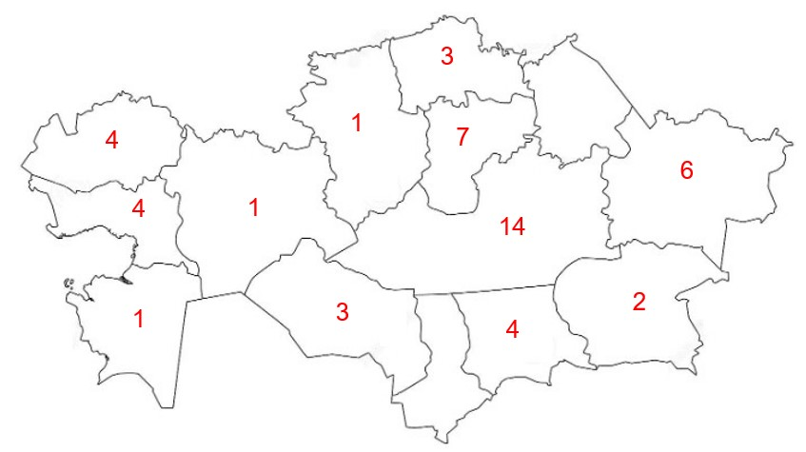

Рис 1. Карта реализованных проектов

по применению энергоэффективных технологий.

Направление по реализации энергоэффективных мероприятий в школах были выполнены также в рамках проекта ПРООН/ГЭФ «Продвижение энергоэффективного освещения в Казахстане». Данный проект ПРООН был реализован в течение 2012-2017 годов. Замена ламп снизило не только энергопотребление в 7-ми школах, но и улучшил комфорт в классах для обучения. Реализация данных мероприятий позволило ежегодно экономить более 10 000 Квт*ч – это в первую очередь экономия средств из государственного бюджета.

При поддержке Программы Малых Грантов Глобального Экологического Фонда в городе Сатпаев Карагандинской области в 6-ти школах была модернизирована система освещения.

При правильном использовании естественного и искусственного освещения экономия электроэнергии в этих сатпаевских школах составила 50%, уменьшив также выбросы СО2. К тому же, пилотные школы избавились от вредных ртутьсодержащих ламп.

С целью широкой пропаганды и привлечения внимания общественности к вопросам энергосбережения и зеленых проектов в 2018 году в Казахстане был проведен республиканский экологический фестиваль «Вместе Ярче!». Экологический фестиваль проведен при поддержке Программы развития ООН в Казахстане.

Мероприятия прошли в 12 регионах Казахстана, и главными участниками мероприятий стали в основном были дети. Для учащихся были проведены различного формата мероприятия. Ключевые результаты фестиваля:

* приняло участие в 12 регионах более 34 600 человек (школьники, педагоги, родители);
* подготовлены интерактивные ресурсы эко-образования;
* посажено более 100 000 деревьев с участием населения городов;
* велась системная работа по разъяснению раздельного ТБО в регионах;
* организованы встречи с более чем 4 500 педагогов по интеграции эко-образования в учебные процессы;
* организованы семинары по проекту «Климатическая шкатулка».

Кроме того, огромная работа проектами ПРООН проведена совместно с АО «Фонд развития предпринимательства «Даму» (далее – Даму) по предоставлению различных финансовых инструментов поддержки для реализации зеленых проектов в нашей стране.

Одним из таких мер поддержки было – субсидирование не более 35% от первоначальной суммы кредита для проектов в области ВИЭ, стоимость которых составляет не более 112,5 млн. тенге для уменьшения суммы основного долга по кредиту.

Данная программа начала работать с 2019 года при поддержке проекта ПРООН «Снижение рисков инвестирования в возобновляемые источники энергии». Среди реализованных проектов – перевод угольных котельных на биомассу (солому) в четырех средних школах и больничном стационаре Северо-Казахстанской области (ожидаемые результаты – экономия от 30 до 80% энергии), применение солнечных коллекторов в детском оздоровительном центре «Парус» в Акмолинской области (снижение расходов на подогрев воды и отопление на 75%), а также проект МСБ по строительству солнечной станции мощностью 2 МВт в Туркестанской области. Данные проекты также можно увидеть на следующей карте.

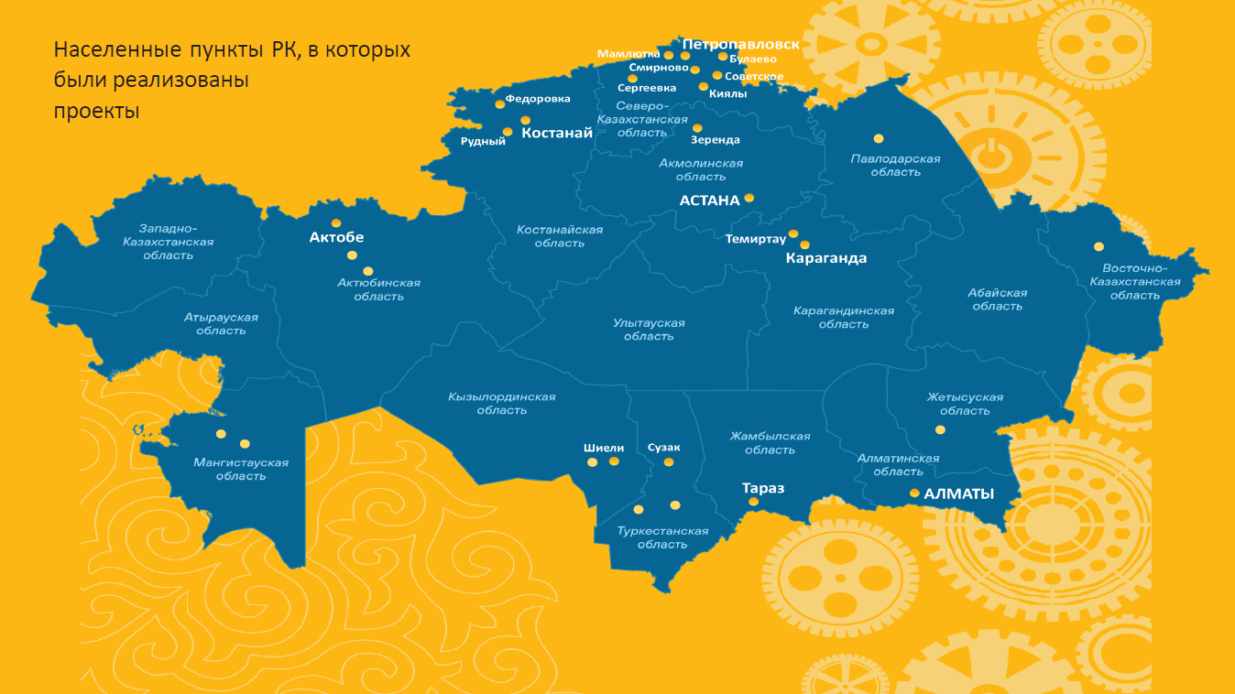

Рис 2. Карта реализованных проектов ПРООН

Требования по профилю бизнеса не ограничены: это может быть подрядная, сервисная, строительная или управляющая компания, действующая или начинающая. Заявителями также могут выступать производители оборудования, если они внедряют свою технологию на конкретно взятом объекте.

Еще одна программа со стороны Даму – поддержка в виде предоставления гарантии для проектов в области энергоэффективности. Данная гарантия составляет до 85% от суммы кредита. Рассматриваются проекты до 350 млн. тенге.

Необходимо отметить, что за последние годы в рамках данной программы реализованы следующие проекты – замена угольных котлов на котлы, работающие на соломе или на пеллетах (производят из отходов агропромышленного комплекса, древесины, торфа), модернизация уличного и внутреннего освещения (замена ламп на светодиодные), модернизация кровли и стен (утепление, герметизация монтажных швов), установка, автоматизация тепловых пунктов в зданиях, замена дверей и установка пластиковых окон с тройным стеклопакетом.

На сегодняшний день в рамках деятельности Европейского банка реконструкции и развития также реализуются множество зеленых проектов в Казахстане через механизмы зеленого финансирования. Программа ЕБРР Green Economy Financing Facility (GEFF) поддерживает предприятия и домовладельцев, желающих инвестировать в зеленые технологии.

Программа GEFF запущена уже в 29 странах мира и на текущий момент более 230 тыс. зеленых проектов профинансированы на сумму свыше 6 млрд. евро, что помогает избежать выбросов углекислого газа на 11 млн. тонн в год. Специалистами программы предоставляются консультационные услуги по оценке зеленых проектов.

В Казахстане программа работает до 2027 года. Объем финансирования текущего проекта составляет 150 млн. долларов и уже реализовано свыше 2000 зеленых проектов на общую инвестиционную стоимость около 52 млн. долларов. Данные проекты позволили существенно сократить использование энергоресурсов и уменьшить выбросы СО2.

Экологический эффект от реализации зеленых проектов по данной программе:

* Экономия первичной энергии - более 1,842,463 ГДж в год;
* Сокращение выбросов CO2 более - 166,351 тонн в год.

Необходимо отметить, что Европейский банк реконструкции и развития выделяет прямой целевой кредит местным финансовым партнерам в Казахстане. На текущий момент финансовым партнером является Банк ЦентрКредит и его дочерняя структура BCC leasing. МФО КМФ и Шинхан Банк Казахстан.

Программе GEFF направлена на несколько целевых групп клиентов. Первая группа – это бизнес, физические лица или домохозяйства, которые реализуют зеленые проекты для собственных целей (приобретают энергоэффективную технику и оборудование для собственного использования). Для них доступны инвестиционные кредиты.

Вторая группа – это поставщики, дистрибьюторы и производители зеленых технологий, занимающиеся производством, поставкой/продажей и/или установкой приемлемого оборудования, материалов и технологий. Для этой группы доступны кредиты на расширение их бизнеса, а также для закупа оборудования. Очень важный момент в том, что государственное участие в структуре собственников компании не может быть 50% и более.

Согласно требованиям программы у клиента есть два пути как реализовать зеленый проект. Первый и самый простой путь – это выбрать приемлемое оборудование из онлайн каталога Селектора Зеленых Технологий. Селектор представлен в трех языковых версиях: казахской, русской и английской.

В Селекторе 15 категорий оборудования и технологий. Важно отметить, что если клиент выбирает оборудование из Селектора, то сумма займа на один кредит для юридического лица до 300.000 долларов или до 50.000 долларов для физических лиц.

Следует отметить, что Селектор регулярно пополняется новым оборудованием и технологиями. Если оборудование не подходит ни в одну из 15 категорий, или если сумма кредита превышает установленный Программой лимит, то тогда производится Оценка – это второй путь.

Также Оценка проводится для более сложных комплексных проектов (например, производственные линии, гидроэлектростанции). Оценку проводят инженеры GEFF. По результатам оценки инженеры предоставляют Отчет об оценке, который передается Банку и является подтверждением приемлемости проекта, на основании которого Банк может профинансировать зеленый проект.

В следующем разделе отчета все проекты вышеуказанных программ рассмотрены более подробно по суммам и источникам финансирования зеленых проектов, снижение выбросов парниковых газов.

В секторе ВИЭ согласно данным Министерства энергетики РК по итогам 2023 года в стране реализованы 147 проектов возобновляемой энергетики (свыше 100 кВт), установленной мощностью 2 903,54 МВт:

* 59 объектов ветровых электростанций мощностью – 1 409,55 МВт;
* 46 объектов солнечных электростанций мощностью – 1 222,61 МВт;
* 39 объектов гидроэлектростанций мощностью – 269,605 МВт;
* 3 объекта биогазовых электростанций мощностью – 1,77 МВт.

Объем электроэнергии, выработанный объектами возобновляемой энергетики, составил 6,675 млрд. кВтч или 5,92 % из общего объема производства электрической энергии.[1]

По итогам 2023 года введено в эксплуатацию 16 объектов ВИЭ общей установленной мощностью 495,57 МВт: 12 ВЭС общей мощностью 437,1 МВт в Акмолинской области и области Жетісу, 2 ГЭС общей мощностью 3,7 МВт в Алматинской и Туркестанской областях и 2 СЭС мощностью 54,77 МВт в Туркестанской области.

До 2027 года планируется ввод в эксплуатацию 25 проектов ВИЭ мощностью 599,85 МВт.

Если посмотреть динамику роста внедрения объектов ВИЭ в Казахстане, цифры по предыдущим годам были следующие:

* 2014 год – 26 объектов суммарной установленной мощностью 177,52 МВт;
* 2015 год – 48 объектов суммарной установленной мощностью 251 МВт;
* 2016 год – 51 объект суммарной установленной мощностью 295,7 МВт;
* 2017 год – 57 объектов суммарной установленной мощностью 342, 8 МВт;
* 2018 год – 67 объектов суммарной установленной мощностью 531 МВт;
* 2019 год – 90 объектов суммарной установленной мощностью 1050,1 МВт;
* 2020 год – 115 объектов суммарной установленной мощностью 1634,7 МВт;
* 2021 год – 134 объекта суммарной установленной мощностью 2010 МВт.

Исходя из данной информации можно увидеть ежегодный рост проектов по внедрению объектов ВИЭ в нашей стране.

Среди всех проектов можно выделить следующие объекты ВИЭ. По информации из открытых источников, в 2017 году был запущен проект ветровой электростанции «Астана EXPO-2017» мощностью 100 МВт ТОО «ЦАТЭК Green Energy». Стоимость Проекта составила 45,1 млрд тенге. Банк предоставил заём сроком на 10,5 лет в сумме 30,5 млрд тенге. В финансировании проекта участвовали также дочерние организации банка: АО «БРК-Лизинг» и DBK Equity Fund (дочерняя структура АО «Банк развития Казахстана» и АО «Казына Капитал Менеджмент»).

В 2019 году в посёлке Агадырь Шетского района построили солнечную электростанцию мощностью 50 МВт. Солнечный парк занимает площадь 125 га. Здесь установлены мощные подстанции и 150 тыс. гелиопанелей. СЭС «Акадыр» построена на инвестиции немецкой компании Solarnet Investment GmbH, стоимость проекта – 55 млн. евро.

Опыт реализации проектов в области ВИЭ с участием иностранных инвесторов показал, что важным вопросом является наличие инвестиционных преференций. В соответствии с Постановлением Правительства РК от 14 января 2016 года №13, производство электроэнергии и газообразного топлива входит в перечень приоритетных видов деятельности для реализации инвестиционных проектов и инвестиционно-приоритетных проектов.

Таким образом, проекты ВИЭ подпадают под категорию инвестиционных проектов и инвестиционно-приоритетных проектов.

При заключении инвестиционного контракта для инвестиционного проекта, инвесторам предоставляются следующие инвестиционные преференции:

- освобождение от обложения таможенными пошлинами;

- освобождение от налога на добавленную стоимость на импорт.

Также в 2019 году солнечную электростанцию построили в Сарани, мощность - 100 МВт. Строительство одной из крупнейших в Центральной Азии электростанции заняло 5 месяцев. Стоимость проекта составляет $137 млн, проектная мощность в год – 147 млн кВт/ч, 4,5 млрд тенге. Он был реализован международной инвестиционной группой. Главным инвестором является «Solarnet GmbH/Goldbek Solar».

В том же 2019 году в поселке Гульшат Карагандинской области состоялась официальная церемония открытия солнечной электростанции СЭС «Гульшат» мощностью 40 МВт. Работы были выполнены за восемь месяцев. Общий объем инвестиций составил 46 миллионов долларов за счет прямых иностранных инвестиций зарубежного инвестора Risen Energy Co. Ltd. и привлеченного долгосрочного займа со стороны Европейского банка реконструкции и развития.

Таким образом, исходя из представленной в данном разделе информации можно видеть, что в нашей стране за последние годы существует огромный опыт реализации зеленых проектов в различных секторах.

* 1. **Рассмотрение зеленых проектов по различным категориям: сумма финансирования, источники финансирования, вклад в окружающую среду**

В данном разделе отчета зеленые проекты рассмотрены по различным категориям. Данные собраны из имеющихся открытых источников.

В рамках проекта Всемирного Банка «Повышение энергоэффективности в Казахстане» реализованы ряд мер по повышению энергоэффективности зданий социального сектора. Результаты рассмотрения данных проектов указаны в следующей таблице.

Таблица 1. Проекты Всемирного Банка по энергоэффективности зданий.

|  |  |  |  |  |  |
| --- | --- | --- | --- | --- | --- |
| **№** | **Объект** | **Инвес-тиции, тыс. тенге** | **Общая экономия денежных средств, тыс. тенге** | **Сокращение выбросов СО2,**  **тонн в год** | **Общая экономия, %** |
| **Акмолинская область** | | | | | |
| 1 | КГУ «Областная специализированная школа-интернат № 4 для одаренных детей «Болашак»,  г. Степногорск | 61 048 | 1167 | 158 | 17 |
| 2 | КГУ Областная специальная школа-интернат №3 для одаренных детей.  г. Кокшетау | 89 001 | 1201 | 174 | 10 |
| 3 | КГУ «Білім инновация лицей интернаты»,  г. Кокшетау | 58 001 | 976 | 32 | 22 |
| **Актюбинская область** | | | | | |
| 4 | ГККП «Актюбинская областная специализированная школа- интернат для одаренных детей им. Кусаинова», г. Актобе | 64 534 | 1252 | 35 | 21 |
| **Алматинская область** | | | | | |
| 5 | КГУ «Жанаталапская Средняя школа с дошкольным мини-центром с начальной школой Умтыл», с. Жанаталап | 94 000 | 3707 | 127 | 8 |
| 6 | КГУ «Средняя школа №3», г. Капшагай | 68 800 | 1510 | 137 | 17 |
| **Атырауская область** | | | | | |
| 7 | ГУ «Атырауская областная школа-интернат для одаренных детей» г. Атырау | 45 342 | 458 | 61 | 9 |
| 8 | КГУ «Доссорская школа-интернат» им. С. Шарипова, п. Доссор. | 31 413 | 588 | 62 | 17 |
| 9 | КГУ «Средняя школа Муканова», г. Атырау | 35 925 | 68 | 43 | 8 |
| 10 | ГУ «Специализированная школа-гимназия №30», г. Атырау | 131 893 | 9412 | 50 | 56 |
| **Восточно-Казахстанская область** | | | | | |
| 11 | КГУ «Средняя школа №8», г. Зыряновск | 69 000 | 1771 | 100 | 11 |
| 12 | КГУ «Октябрская Средняя школа», п. Октябрский | 54 109 | 1343 | 42 | 4 |
| 13 | КГУ «Начальная Школа №1», г. Зыряновск | 48 000 | 563 | 93 | 14 |
| **Жамбылская область** | | | | | |
| 14 | КГУ Средняя школа «Туймекент»,  с. Туймекент | 20 583 | 254 | 57 | 9 |
| 15 | КГУ «Средняя школа им.Уалиханова»,  с. Мадимар | 31 160 | 700 | 21 | 16 |
| 16 | КГУ Средняя школа «Бурыл», с.Бурыл | 56 440 | 440 | 77 | 8 |
| 17 | КГУ «Средняя школа им.Киикбаева»,  с. Сарыкемер | 23 190 | 224 | 21 | 9 |
| **Западно-Казахстанская область** | | | | | |
| 18 | КГУ «Средняя школа №21», г. Уральск | 105 925 | 670 | 34 | 8 |
| 19 | КГУ «Средняя школа №22», г. Уральск | 66 500 | 166 | 1 | 11 |
| 20 | КГУ СОШ №13, г. Уральск | 87 316 | 2629 | 8 | 49 |
| 21 | КГУ «Основная средняя школа №2», г. Аксай | 56 930 | 684 | 146 | 14 |
| **Карагандинская область** | | | | | |
| 22 | КГУ «Средняя школа №101», г. Караганда | 117 565 | 188 | 38 | 7 |
| 23 | КГУ «Средняя школа №17», г. Караганда | 99 176 | 605 | 68 | 10 |
| 24 | КГУ «Средняя школа №66», г. Караганда | 75 769 | 982 | 31 | 13 |
| 25 | КГУ «Средняя школа №23», г. Караганда | 142 397 | 73 | 94 | 17 |
| 26 | КГУ «Средняя школа №82», г. Караганда | 98 786 | 70 | 85 | 2 |
| 27 | КГУ «Средняя образовательная школа № 61», г. Караганда | 70 300 | 506 | 137 | 10 |
| 28 | КГУ «Общеобразовательная СШ №3», г. Темиртау | 53 293 | 1216 | 73 | 45 |
| **Область Улытау** | | | | | |
| 29 | КГУ «Лицей-интернат №3», г. Жезказган | 46 435 | 5827 | 13 | 21 |
| **Костанайская область** | | | | | |
| 30 | КГУ «Тобольская Средняя школа отдела образования акимата Тарановского района», Тарановский р-н, п. Тобол | 39 850 | 1310 | 71 | 48 |
| **Кызылординская область** | | | | | |
| 31 | КГУ «Средняя образовательная школа №83», г. Аральск | 83 700 | 1162 | 20 | 17 |
| 32 | КГУ «Средняя школа №30 им. Шораяка» Кармакшинский район, п. Жосалы | 47 800 | 4823 | 17 | 396 |
| 33 | КГУ «Средняя школа №51 им. Каратаева», Жанакорганский район, п.Жанакорган | 34 000 | 676 | 8 | 15 |
| **Мангистауская область** | | | | | |
| 34 | ГУ «Средняя школа №3», п. Жетыбай | 51 524 | 581 | 18 | 20 |
| **Северо-Казахстанская область** | | | | | |
| 35 | КГУ «Средняя школа № 9 ГУ «Отдел образования города Петропавловска»,  г. Петропавловск | 92 314 | 375 | 41 | 18 |
| 36 | КГУ «Северо-Казахстанская областная специализированная школа - интернат для одаренных в спорте детей»,  г. Петропавловск | 108 660 | 1097 | 18 | 6 |
| 37 | КГУ «Школа-лицей «Дарын», г. Петропавловск | 101 099 | 1508 | 329 | 34 |

Результаты проекта ПРООН/ГЭФ «Продвижение энергоэффективного освещения в Казахстане». в других 6-ти школах по замене старых ламп на светодиодное освещение приведены в следующей таблице.

Таблица 2. Результаты модернизации освещения в школах в рамках проекта ПРООН

|  |  |  |  |  |
| --- | --- | --- | --- | --- |
| **№** | **Школа/населенный пункт** | **экономия электроэнергии в год (Квт*ч)** | **экономия в год (тенге)** | **снижение выбросов СО2 в год (кг)** |
| **Акмолинская область** | | | | | |
| 1 | Средняя школа,  село Новокубанск | 3129,1 | 50065,9 | 3019,6 |
| 2 | Средняя школа,  село Вячеславка | 2836,8 | 65246,4 | 2737,5 |
| 3 | СШ в городе Кокшетау | 1802,9 | 30180,2 | 1739,8 |
| 4 | СШ в городе Степногорск | 1535,0 | 17775,8 | 1481,3 |
| **Восточно-Казахстанская область** | | | | | |
| 5 | Городская многопрофильная казахская школа-гимназия, г. Аягоз | 391,7 | 9008,6 | 378,0 |
| 6 | Школа №3, г. Аягоз | 103,7 | 2384,6 | 100,1 |
| 7 | СШ в городе Усть-Каменогорск | 4160,2 | 49921,9 | 4014,6 |

Пул проектов ПРООН совместно с АО «Фонд развития предпринимательства «Даму» также направлены на снижение парниковых газов в различных секторах, такие как энергосбережение и энергоэффективность, возобновляемые источники энергии.

В первую очередь стоит рассмотреть проект по установлению светодиодов для внутреннего освещения Международного аэропорт Алматы. До реализации проекта для внутреннего освещения в аэропорту использовались кварцегалогенные лампы мощностью от 30 Вт до 200 Вт. Продолжительность периода работы светильников внутреннего освещения в среднем составляла 11 часов в день.

Потребление электроэнергии в год составляло 3 596 МВт*ч Стоимость электроэнергии составляла 15 41 тенге за кВт. Таким образом, затраты по электроэнергии составляли 55 413 066 тенге в год.

При переходе на светодиодные светильники мощностью от 12 Вт до 54 Вт, потребление электроэнергии в год сократилось до 1 053 591 МВт*ч Затраты на электроэнергию после внедрения проекта составили 16 235 845 тенге в год

Таким образом, после проекта экономия внедрения составит 39.177.221 тенге в год. Стоимость проекта - 206.560.300 тенге. Благодаря уменьшению годового потребления электроэнергии сокращение выбросов парниковых газов составило 2.777 т СО2, сокращение выбросов парниковых газов за 25-ти летний период эксплуатации оборудования составит около 69.428 тонн СО2

Следующий проект, реализованный при поддержке ПРООН – установка уличного освещения. Проект включал строительство новых сетей уличного освещения для новых районов города Атырау, где представлены и жилой сектор, и социальные объекты, и где ранее не было освещения.

Выбранное техническое решение на основе современных светодиодных светильников и автоматики для управления ими обеспечивает качество световой среды, отвечающее всем нормативным требованиям, а также высокую энергетическую эффективность по сравнению с другими технологиями освещения и экономию бюджетных средств на оплату электроэнергии

Достаточная освещенность, кроме того, обеспечивает безопасность и с точки зрения устранения уличной преступности, и снижения количества дорожно-транспортных происшествий.

Стоимость проекта – 450 млн. тенге, снижение выбросов парниковых газов составило 630 т СО2, предполагаемый срок эксплуатации светильников 20 лет. Таким образом, при консервативном расчете проект за весь жизненный цикл имеет потенциал сокращения выбросов парниковых газов 12.610 тонн СО2.

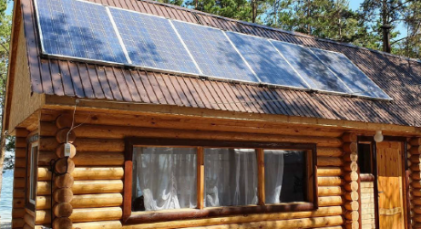Комплексный зеленый проект при поддержке ПРООН был реализован в детском оздоровительном центре «Парус» в Акмолинской области. На базе данного объекта было сделано следующее – установка солнечных панелей для системы освещения (стоимость – 1.701.700 тенге), замена электрических водонагреводонагревателей на гелиоколлекторы (стоимость – 5.717.400 тенге) и перевод котельной с твердого топлива на сжиженный газ (стоимость – 11.750.000 тенге).

До реализации проекта для отопления помещений использовался котел на угле В качестве топлива Шубаркульский уголь. Продолжительность отопительного периода составляет 240 дней в год. Расход угля составлял 20 тонн в месяц 160 тонн в год). Таким образом, затраты на топливо составляли 2 400 000 тенге в год.

После реализации проекта при переводе котельной на сжиженный газ потребление топлива сократилось на 6 тонн в год. В связи с этим выбросы парниковых газов сократились до 18 тонн СО2 за год. Снижение выбросов парниковых газов составило 275 т СО2, снижение выбросов парниковых газов за 20-ти летний период эксплуатации оборудования составит около 5.498 тонн СО2.

Затраты на топливо после внедрения проекта составили 360 000 тенге в год. Таким образом, после внедрения проекта экономия составит 2 040 000 тенге в год.

Освещение территории детского оздоровительного центра осуществлялось от центральных сетей электроснабжения Плата за электроэнергию составляла 113 727 тенге в год. После реализации проекта по установке солнечных панелей потребление электроэнергии уменьшилось на 12 МВт*ч в год, сокращение выбросов парниковых газов составило 13 т СО2, сокращение выбросов парниковых газов за 25 летний период эксплуатации оборудования составит около 329 тонн СО2.

Кроме того, на данном объекте для горячего водоснабжения использовались электрические водонагреватели Ariston. Плата за электроэнергию составляла 303.271 тенге в год. При переходе на гелиоколлекторы плата за электроэнергию составила 45 421 тенге в год.

Таким образом, после внедрения проекта экономия составит 257 850 тенге в год. Сокращение выбросов парниковых газов составило 6.55 т СО2, сокращение выбросов парниковых газов за 25-ти летний период эксплуатации оборудования составит около 164 тонн СО2.

Еще один проект – модернизация котельных, замена угля на биомассу в городе Булаево Северо-Казахстанской области. До реализации проекта социально значимые объекты города отапливались от автономных котельных, работающих на угле. К таким объектам относятся

1. КГУ «Булаевская средняя школа №2»;
2. КГУ «Булаевская средняя школа №1»;
3. КГП на ПХВ «Районная больница имени М. Жумабаева»;
4. 4. КГУ «Булаевский комплекс школа ясли сад».

Стоимость проекта – 117.000.000 тенге. Расход угля на данных объектах составлял 2 900 тонн в год. Таким образом, затраты на топливо составляли 17 974 200 тенге в год. При переходе на биомассу расход топлива составил 1 724 тонн в год. Затраты на топливо после внедрения проекта составили 8 620 000 тенге в год.

Таким образом, после внедрения проекта экономия составит 9 354 200 тенге в год. По результатам реализации проекта выбросы парниковых газов уменьшились до 1.905 тонн СО2 за период. Снижение выбросов парниковых газов составило 3.230 т СО2, снижение выбросов парниковых газов за 20-ти летний период эксплуатации оборудования составит около 64.597 тонн СО2.

Среди зеленых проектов, реализованных ПРООН, имеются проекты в промышленном секторе. Одним из таких является замена ртутных ламп на светодиоды для внутреннего и наружного освещения.

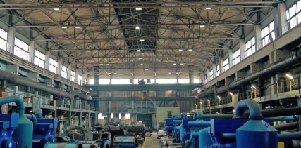До реализации проекта для внутреннего и уличного освещения использовались ртутные лампы с мощностью от 400 Вт до 1 000 Вт. Продолжительность работы светильников круглосуточное. Потребление электроэнергии в год составляло 35 896 028 МВт*ч 98 345 МВт*ч в сутки).

Таким образом, затраты по электроэнергии составляли 236 913 784 8 тенге в год. При переходе на светодиодные светильники мощность от 95 Вт до 5000 Вт потребление электроэнергии год составило 14 958 015 МВт*ч 40 98 МВт*ч в сутки). Затраты по электроэнергии после внедрения проекта составили 110 689 311 тенге в год.

Сокращение выбросов парниковых газов составило 22.872 т СО2, уменьшение выбросов парниковых газов за 25-ти летний период эксплуатации оборудования составит около 571.793 тонн СО2.

Переходя на проекты программы Европейского банка реконструкции и развития GEFF, стоит отметить, что многие уже реализованные проекты можно посмотреть на сайте EBRDGEFF.com. Один из реализованных проектов – это Гидроэлектростанция на реке Орта Какпак.

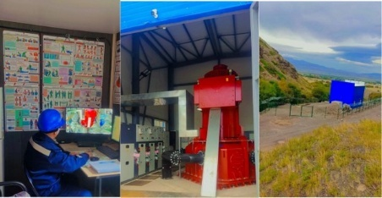В 2023 году ТОО «Конаев и Компания» завершило реализацию инвестиционного проекта по строительству гидроэлектростанции и ввело в эксплуатацию станцию общей мощностью 2,2 Мегаватта. Общая потребность Райымбекского района, в котором реализован проект, составляет 6 МВт.

Общая инвестиционная стоимость строительства составила 3,5 млн. долларов США, из которых 2,1 млн. долларов США было профинансировано АО «Банк ЦентрКредит».

Сокращение СО2 по проекту – 8 334 тонн в год, экономия первичной энергии – 31 523 МВт/ч в год.

Следующий проект – ветропарк в Шелекском коридоре Алматинской области. ТОО «ВЭС Нурлы» создано в 2016 году с целью реализации инвестиционного проекта по строительству и эксплуатации ветровой электростанции общей мощностью 8,45 МВт.

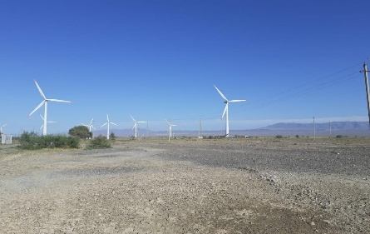Электростанция эксплуатирует 13 ветровых турбин. Общая инвестиционная стоимость строительства составила 8,7 млн. долларов США, 4,7 млн. долларов США, из которых было профинансировано АО «Банк ЦентрКредит».

Сокращение СО2 – 7 992 тСО2/год, экономия первичной энергии – 24 136 МВт/ч в год.

Еще один проект – проект модернизации гостиницы «Аякөз» в г. Аягоз, с помощью солнечных панелей для обеспечения гостиницы горячей водой и повышения уровня сервиса.

Необходимо отметить, что до реализации проекта, горячая вода была только в одном крыле гостиницы. Стоимость проекта в совокупности составила 30 409 долларов США, профинансировано банком по программе GEFF в полном объеме.

Сокращение СО2 – 5,8 тонн в год, экономия первичной энергии – 15 775 кВт/ч в год.

В сфере сельского хозяйства в рамках данной программы компания из Акмолинской области приобрела через BCC leasing

* три единицы зерноуборочных комбайнов фирмы John Deere;
* три единицы свально-зерновых жаток;
* подборщик фирмы John Deere.

Стоимость оборудования - 587 млн. тенге, из которых 472 млн. тенге было профинансировано BCC leasing.

Согласно расчетам, сокращение СО2 – 103 тонн в год, экономия первичной энергии: 349 тыс. кВт/ч в год.

Еще один проект – это проект по снижению теплопотерь за счет модернизации паропровода. АО «Каустик» реализовало проект по строительству паропровода и снизило потери технологического пара на 2 323,2 Гкал в год.

АО «Каустик» – предприятие по производству хлор-щелочной продукции. Производственный процесс требует выпаривания щелочи с помощью пара. До реализации проекта модернизации пар поступал на завод по паропроводу, введенному в эксплуатацию в 1980-х годах и рассчитанному на больший объем пара, чем было необходимо для текущего уровня производства, что в итоге приводило к существенным потерям тепла при транспортировке.

Общая инвестиционная стоимость проекта – 484,5 тыс. долл. из которых 469,6 тыс. долл. было профинансировано АО «Банк ЦентрКредит».

Сокращение СО2 по проекту – 3 895 тонн в год, экономия первичной энергии – 10 701 MBт в год.

1. **Анализ текущих требований к зеленым проектам, а также рассмотрение ключевых страновых документов**

В данном разделе представлены результаты анализа существующих в Республике Казахстан нормативно-правовых документов, требования которых касаются реализации зеленых проектов в различных секторах.

Кроме того, рассмотрены действующие страновые программы, способствующие реализации зеленых проектов в Казахстане.

## **Анализ существующей нормативно-правовой базы и требований для реализации зеленых проектов в различных секторах**

В следующей таблице приведена данная информация в разрезе секторов, такие как энергосбережение и энергоэффективность, ВИЭ, сельское хозяйство, энергоэффективное строительство и зеленый транспорт.

Таблица 3. Результаты анализа существующей нормативно-правовой базы и требований для реализации зеленых проектов в различных секторах.

|  |  |  |
| --- | --- | --- |
| **№** | **Наименование нормативно-правового документа** | **Ключевые направления и краткое описание** |
| Энергосбережение и энергоэффективность | | |
| 1 | Закон РК «Об энергосбережении и повышении энергоэффективности» от 13 января 2012 года №541-IV | Данный законодательный документ является основным регулирующим документом в области энергосбережения и повышения энергоэффективности в РК.  Исходя из требований закона уполномоченным органом в области энергосбережения утверждены ряд нормативных документов, которые представлены ниже. |
| 2 | Приказ Министра индустрии и инфраструктурного развития РК «Об утверждении перечня товаров, работ, услуг, на которые распространяются требования по энергоэффективности при осуществлении государственных закупок и закупок товаров, работ, услуг» от 8 ноября 2022 года №619 | В данном приказе утвержден перечень оборудований, для которых действуют требования по энергоэффективности при осуществлении государственных закупок.  Требования по энергоэффективности распространяются на:  - холодильные приборы;  - электрические лампы;  - телевизоры;  - стиральные машины;  - посудомоечные машины;  - компьютеры и серверы;  - герметичные циркуляционные насосы;  - вентиляторы;  - сушильные машины;  - кондиционеры;  - электродвигатели;  - автономные и интегрированные насосы;  - трансформаторы. |
| 3 | Приказ Министра индустрии и инфраструктурного развития РК «Об установлении требований по энергоэффективности товаров, работ, услуг при осуществлении государственных закупок и закупок товаров, работ, услуг» от 11 ноября 2022 года №627 | Согласно данному нормативному документу определены конкретные требования для различных видов оборудования, которые необходимо соблюдать при государственных закупках.  Из всего перечня на сегодняшний день требования вступили для холодильные приборы и источники освещения. С 1 января 2025 года планируется внедрение требований для телевизоров, стиральных и посудомоечных машин. |
| 4 | Приказ и.о. Министра индустрии и инфраструктурного развития РК «Об утверждении Правил мониторинга государственных закупок и закупок товаров, работ, услуг в области энергосбережения и повышения энергоэффективности» от 1 декабря 2022 года №673 | Рассматриваемый приказ определяет порядок сбора информации и мониторинга прошедших государственных закупок на соответствие требованиям по энергоэффективности. |
| 5 | Приказ и.о. Министра индустрии и инфраструктурного развития РК «Об установлении целевых индикаторов по энергоэффективности для субъектов Государственного энергетического реестра, потребляющих энергетические ресурсы в объеме, эквивалентном пятидесяти тысячам и более тонн условного топлива в год» от 29 ноября 2022 года №663 | В данном приказе утверждены целевые индикаторы в области энергоэффективности для 109 крупных предприятий Казахстана, которые необходимо соблюдать в своих производственных процессах.  Из данного перечня 53 предприятия представляют промышленный сектор, остальные 50 организаций – это энергетический сектор, 6 компаний в сфере транспорта и транспортировки. |
| 6 | Приказ Министра по инвестициям и развитию РК «Об утверждении Правил формирования и ведения карты энергоэффективности, отбора и включения проектов в карту энергоэффективности» от 30 ноября 2015 года №1139 | Указанные правила определяют порядок направления, экспертизы и поиска финансовых инструментов для энергоэффективных проектов с целью дальнейшего включения их в карту энергоэффективности. |
| 7 | Приказ Министра по инвестициям и развитию РК «Об утверждении учебных программ и планов в области энергосбережения и повышения энергоэффективности» от 31 марта 2015 года №404 ( | В данном нормативном документе утверждены учебные программы обучения специалистов в области энергосбережения и повышения энергоэффективности.  Продолжительность курсов от 72 до 120 академических часов. |
| 8 | Приказ Министра по инвестициям и развитию РК «Об установлении требований по энергоэффективности оборудования, в том числе электрооборудования» от 31 марта 2015 года №407 | В положении документа обозначены требования по энергоэффективности для электродвигателей, трансформаторов, источников света и холодильных приборов, действующие на территории РК. |
| 9 | Приказ Министра по инвестициям и развитию РК «Об утверждении механизма оценки деятельности местных исполнительных органов по вопросам энергосбережения и повышения энергоэффективности» от 12 декабря 2014 года №264 | По указанному приказу МИО ежегодно предоставляют информацию в уполномоченный орган о реализуемой политике энергосбережения и повышения энергоэффективности в своих регионах.  Мониторинг проводится по следующим критериям:  1) реализация дорожной карты по энергосбережению и повышению энергоэффективности;  2) мониторинг за соблюдением нормативов энергопотребления государственными учреждениями (ГУ);  3) проведение энергоаудита ГУ;  4) организация проведения термомодернизации ГУ;  5) установка приборов учета для ГУ;  6) установка автоматических систем регулирования теплопотребления для ГУ;  7) модернизация паркового и уличного освещения;  8) утилизация ртутьсодержащих энергосберегающих ламп. |
| ВИЭ | | |
| 10 | Закон РК «О поддержке использования возобновляемых источников энергии» от 4 июля 2009 года №165-IV | Предусмотренные в законе меры государственной поддержки в виде гарантированной покупки электроэнергии позволяют стимулировать развитие ВИЭ. При этом для получения вышеуказанных мер поддержки, реализация проектов ВИЭ осуществляется через механизм аукционных торгов. |
| 11 | Приказ и.о. Министра энергетики РК «Об утверждении Правил формирования плана размещения объектов по использованию возобновляемых источников энергии» от 27 июля 2016 года №345 | В положении данных правил изложен порядок формирования плана размещения возобновляемых источников энергии, а также положение по определению максимально допустимой мощности объектов возобновляемых источников энергии. |
| 12 | Приказ Министра энергетики РК «Об утверждении Правил организации и проведения аукционных торгов, включающие квалификационные требования, предъявляемые к участникам аукциона, содержание и порядок подачи заявки, виды финансового обеспечения заявки на участие в аукционе и условия их внесения и возврата, порядок подведения итогов и определения победителей» от 21 декабря 2017 года №466 | В данном документе утвержден полный порядок процессов организации и проведения ежегодных аукционных торгов. |
| 13 | Приказ Министра энергетики РК «Об утверждении типовых форм договоров расчетно-финансового центра с энергопроизводящими организациями, использующими возобновляемые источники энергии, условными потребителями и квалифицированными условными потребителями» от 29 августа 2019 года №295 | В указанном приказе утверждены формы договоров по покупке единым закупщиком электрической энергии электрической энергии на основе возобновляемые источники энергии у сторонних организаций. |
| 14 | Приказ Министра энергетики РК «Об утверждении Правил формирования перечня энергопроизводящих организаций, использующих возобновляемые источники энергии» от 9 ноября 2016 года №482 | В приказе утверждена процедура формирования перечня энергопроизводящих организаций, использующих возобновляемые источники энергии. |
| 15 | Приказ Министра энергетики РК «Об утверждении Правил определения тарифа на поддержку возобновляемых источников энергии» от 20 февраля 2015 года №118 | В рассматриваемых правилах определен порядок определения прогнозного тарифа на поддержку возобновляемых источников энергии в нашей стране. |
| 16 | Приказ Министра энергетики РК «Об утверждении Правил осуществления мониторинга за использованием возобновляемых источников энергии и реализацией планируемых объектов по использованию возобновляемых источников энергии» от 11 февраля 2015 года №74 | Принятый данный документ регламентирует процесс ежеквартального мониторинга реализации проектов ВИЭ в Казахстане.  На сегодняшний день, мониторинг за использованием возобновляемых источников энергии и реализацией планируемых объектов по использованию возобновляемых источников энергии проводится Министерством энергетики РК. |
| Сельское хозяйство | | |
| 17 | Закон РК «О государственном регулировании развития агропромышленного комплекса и сельских территорий» от 8 июля 2005 года №66 | Данный нормативный документ направлен на государственное регулирование развития агропромышленного комплекса и сельских территорий, такие как:  - развитие социальной и инженерной инфраструктуры сельских территорий и обеспечение сельского населения благоприятными условиями жизни;  - обеспечение продовольственной безопасности государства;  - обеспечение устойчивого экономического и социального развития агропромышленного комплекса и сельских территорий;  - создание экономических условий для производства конкурентоспособной сельскохозяйственной продукции и продуктов ее переработки;  - обеспечение развития производства и оборота органической продукции.  Необходимо отметить, что государственное регулирование развития агропромышленного комплекса и сельских территорий осуществляется в соответствии со следующими принципами:  - приоритетности развития агропромышленного комплекса и сельских территорий, имеющих потенциал экономического роста;  - соответствия требованиям международных соглашений по сельскому хозяйству, санитарным и фитосанитарным нормам;  - прозрачности мероприятий, осуществляемых государством;  - адресности в предоставлении мер государственной поддержки;  - развития конкурентных преимуществ отечественного агропромышленного производства;  - защищенности внутреннего рынка от недобросовестной конкуренции;  - разграничения полномочий между уровнями государственного управления;  - экологической безопасности деятельности агропромышленного комплекса и проживания жителей в сельских населенных пунктах;  - взаимодействия с общественными объединениями, ассоциациями (союзами) предпринимателей;  - эффективности мер государственного регулирования;  - обеспечения необходимого ежегодного объема государственной поддержки развития агропромышленного комплекса и сельских территорий;  - развития оптимальных форм взаимодействия субъектов агропромышленного комплекса. |
| 18 | Постановление Правительства Республики Казахстан «Об утверждении Правил проведения мониторинга состояния продовольственной безопасности» от 12 апреля 2010 года № 296. | Согласно данному нормативному документу, мониторинг состояния продовольственной безопасности проводится в отношении:  - объема производства продовольственных товаров, их товародвижения и наличия запасов;  - цен на социально значимые продовольственные товары.  Мониторинг состояния продовольственной безопасности проводится уполномоченным органом на основании данных местных исполнительных органов, уполномоченного органа в области регулирования торговой деятельности и ведомства уполномоченного органа в области государственной статистики, в том числе в режиме реального времени.  Стоит отметить, что уполномоченный орган ежегодно в течение месяца после опубликования ФАО ООН и ведомства уполномоченного органа в области государственной статистики на своих интернет-ресурсах данных по перечню показателей, а также после представления данных о наличии запасов продовольственных товаров местными исполнительными органами проводит анализ состояния продовольственной безопасности. |
| 19 | Приказ Министра сельского хозяйства Республики Казахстан «Об утверждении типовой формы соглашения (меморандума) по вопросу диверсификации структуры посевных площадей сельскохозяйственных культур» от 14 апреля 2020 года №122 | Предметом настоящего Соглашения является взаимодействие Сторон по обеспечению диверсификации структуры посевных площадей сельскохозяйственных культур путем оптимизации площадей пшеницы, водоемких культур, а также освоения залежных земель, расширения площадей зернофуражных, крупяных, масличных, бобовых, технических и кормовых культур, развития инфраструктуры хранения, экспорта и переработки, а также насыщения внутреннего рынка растениеводческой продукцией отечественного производства, обеспечения животноводства кормами, предприятий перерабатывающей промышленности – сырьем, обеспечения продовольственной безопасности страны.  В рамках сотрудничества Министерство сельского хозяйства осуществляет следующее:  - совместно с Научной организацией разрабатывает рекомендуемую структуру посевных площадей сельскохозяйственных культур по форме согласно приложению к соглашению в разрезе областей с учетом природно-климатических условий регионов и биологических особенностей возделываемых культур, в увязке с освоением зональных научно-обоснованных схем севооборотов, загрузкой перерабатывающих мощностей и насыщением внутреннего рынка продукцией растениеводства, и согласовывает ее с акиматом;  - обеспечивает направление в акимат согласованную рекомендуемую структуру посевных площадей сельскохозяйственных культур по форме согласно приложению к соглашению;  - определяет потребность в строительстве новых и (или) реконструкции действующих мощностей хранения и переработки сельскохозяйственных культур, приобретении почвообрабатывающих, посевных и уборочных машин с учетом диверсификации структуры посевных площадей. |
| 20 | Приказ Министра сельского хозяйства Республики Казахстан «Об утверждении Правил субсидирования затрат перерабатывающих предприятий на закуп сельскохозяйственной продукции для производства продуктов ее глубокой переработки» от 26 ноября 2014 года №3-2/615 | По требованиям данного нормативного документа субсидии выплачиваются при соблюдении следующих условий:  - подачи в электронном виде заявки на субсидирование затрат перерабатывающих предприятий на закуп сельскохозяйственной продукции для производства продуктов ее глубокой переработки по форме согласно приложению к данным правилам, посредством веб-портала «электронного правительства»;  - регистрации в ГИСС заявки, поданной перерабатывающим предприятием и подписанной ЭЦП;  - подтверждении приобретения сельскохозяйственной продукции и реализации готовой продукции перерабатывающим предприятием в результате информационного взаимодействия ГИСС и информационной системы электронных счетов-фактур (наличие соответствующего электронного счета-фактуры поставщика сельскохозяйственной продукции и покупателя готовой продукции, выписанного не ранее четвертого квартала предыдущего года). |
| Энергоэффективное строительство | | |
| 21 | Приказ Министра по инвестициям и развитию РК «Об установлении требований по энергоэффективности строительных материалов, изделий и конструкций» от 31 марта 2015 года №401 | В указанном документе утверждены требования по энергоэффективности для оконных конструкций, балконных дверей и фонарей, теплоизоляционных материалов и изделий. |
| 22 | Приказ Министра по инвестициям и развитию РК «Об установлении требований по энергоэффективности зданий, строений, сооружений и их элементов, являющихся частью ограждающих конструкций» от 31 марта 2015 года №406 | По требованиям данного нормативного документа для зданий, строений и сооружений установлены нормируемые удельные величины расхода энергетических ресурсов. |
| 23 | Приказ Министра по инвестициям и развитию РК «Об утверждении Правил определения и пересмотра классов энергоэффективности зданий, строений, сооружений» от 31 марта 2015 года №399 | Согласно данному приказу определен порядок присвоения для существующих зданий, строений и сооружений классов энергоэффективности. |
| 24 | Приказ Министра по инвестициям и развитию РК «Об утверждении требований по энергосбережению и повышению энергоэффективности, предъявляемых к проектным (проектно-сметным) документациям зданий, строений, сооружений» от 31 марта 2015 года №405 | В приказе утверждены требования по энергоэффективности, которые распространяются при разработке проектной (проектно-сметной) документации зданий, строений, сооружений).  Необходимо отметить, что согласно данному нормативному документу в проектной (проектно-сметной) документации зданий, строений и сооружений должен иметься раздел по энергосбережению и повышению энергоэффективности. |
| Зеленый транспорт | | |
| 25 | Приказ Министра по инвестициям и развитию РК «Об установлении требований по энергоэффективности транспорта» от 31 марта 2015 года №389 | Установленные требования по энергоэффективности из данного приказа распространяются на железнодорожный, автомобильный, морской, внутренний водный, воздушный и городской рельсовый транспорт, ввезенный и произведенный после введения в действие документа.  Следует отметить, что показатель энергоэффективности транспорта определяется как: энергоэффективности в % = 100/ (удельный расход топлива в кг/кВт*ч * теплотворная способность топлива (удельная теплота сгорания) в кВт*ч/кг). |

## **Анализ принятых стратегических документов на национальном уровне, способствующих реализации зеленых проектов в различных секторах**

Данный подраздел отчета раскрывает информацию об имеющихся на сегодняшний день в Казахстане стратегических документов, направление которых напрямую связано с продвижением зеленых проектов в нашей стране.

В следующей таблице рассмотрены текущие страновые документы, где существуют различные индикаторы и задачи по масштабированию зеленых проектов в секторах энергосбережение и энергоэффективность, ВИЭ, сельское хозяйство, энергоэффективное строительство и зеленый транспорт.

Таблица 4. Результаты анализа принятых стратегических документов на национальном уровне в Республике Казахстан, способствующих реализации зеленых проектов в различных секторах

|  |  |  |
| --- | --- | --- |
| **№** | **Наименование стратегического документа** | **Анализ целевых индикаторов, направлений и задач, способствующих реализации зеленых проектов в различных секторах** |
| 1 | Стратегия достижения углеродной нейтральности РК до 2060 года[2], утверждена Указом Президента РК от 2 февраля 2023 года №121 | Данная Стратегия является ключевым документом в определении приоритетов и подходов нашей страны в области низкоуглеродного развития.  Стратегия направлена на низкоуглеродное развитие в следующих секторах:  - энергетика;  - промышленность;  - сельское и лесное хозяйство;  - управление отходами.  В Стратегии подробно описаны основные подходы в развитии вышеуказанных секторов, направленных на применение технологий ВИЭ, энерго и ресурсосбережения, и различных зеленых технологий. |
| 2 | Концепция развития сферы энергосбережения и повышения энергоэффективности РК на 2023-2029 годы[3], утверждена Постановлением Правительства РК от 28 марта 2023 года №264 | Основным фактором для создания Концепции развития сферы энергосбережения и повышения энергоэффективности РК на 2023-2029 годы стало Поручение Президента РК К. Токаева, данное по итогам совещания по вопросам энергетики и инженерной инфраструктуры от 2 марта 2022 года №22-01-7.4, пункт 2.6 «касательно формирования предложений по изменению политики энергосбережения и повышения энергоэффективности отраслей экономики с учетом передового мирового опыта». Также Концепция подготовлена в рамках достижения цели страны по снижению энергоемкости ВВП как показатель уровня эффективного использования топливно-энергетических ресурсов государства на 25% к 2025 году от уровня 2008 года.  Концепция охватывает следующие сектора:  - промышленность;  - энергетика;  - бюджетный сектор;  - жилищный сектор;  - транспортный сектор.  По данным Концепции, указанные выше сектора имеют наибольший потенциал в области энергосбережения и повышения энергоэффективности. Поэтому важным аспектом для достижения целей является применение энергоэффективных, чистых и инновационных технологий. |
| 3 | Концепция по переходу РК к «зеленой экономике»[4], утверждена Указом Президента РК от 30 мая 2013 года №577 | Указанная Концепция закладывает основы для глубоких системных преобразований с целью перехода к «зеленой экономике» посредством повышения благосостояния, качества жизни населения Казахстана и вхождения страны в число 30-ти наиболее развитых стран мира при минимизации нагрузки на окружающую среду и деградации природных ресурсов.  Согласно Концепции основными приоритетными задачами по переходу к «зеленой экономике» являются:  - повышение эффективности использования ресурсов (водных, земельных, биологических и др.) и управления ими;  - модернизация существующей и строительство новой инфраструктуры;  - повышение благополучия населения и качества окружающей среды через рентабельные пути смягчения давления на окружающую среду;  - повышение национальной безопасности, в том числе водной безопасности.  В рамках реализации Концепции в следующих секторах следует обеспечить использование инновационных и зеленых технологий: устойчивое использование водных ресурсов, энергосбережение и повышение энергоэффективности, развитие электроэнергетики, система управления отходами, снижение загрязнения воздуха. |
| 4 | План мероприятий по реализации Концепции по переходу РК к «зеленой экономике» на 2021-2030 годы[5], утвержден Постановлением Правительства РК от 29 июля 2020 года №479 | Настоящий план разработан в реализацию Концепция по переходу РК к «зеленой экономике. План содержит 62 мероприятия, направленных на устойчивое использование водных ресурсов, энергосбережение и повышение энергоэффективности, развитие электроэнергетики, система управления отходами, снижение загрязнения воздуха. |
| 5 | Концепции развития агропромышленного комплекса Республики Казахстан на 2021 – 2030 годы[6], утвержденная Постановлением Правительства Республики Казахстан от 30 декабря 2021 года № 960 | Данная Концепция направлена на:  - сбалансированное устойчивое развитие: эффективное производство, сохранение природных ресурсов и развитие человеческого капитала;  - учет рисков, стабильность и преемственность агрополитики, кумулятивный эффект поддержки отрасли;  - принцип инклюзивности: государство создает и поддерживает соответствующие условия для того, чтобы производители сельхозпродукции вне зависимости от размера и организационной формы являлись равноправными участниками рынка;  - создание универсальных условий для всех добросовестных участников рынка;  - обеспечение продовольственной безопасности и повышение качества продукции;  - создание 7 устойчивых продовольственных экосистем;  - оптимизацию механизмов поддержки, ориентация на конкурентоспособную продукцию;  - формирование привлекательности отрасли на основе технологичности, цифровизации, экологичности и развития человеческого капитала;  - создание единой системы, нацеленной на потребности АПК: наука, подготовка кадров, распространение знаний;  - развитие системы коммерциализации и трансферта;  - объективное распределение ресурсов на научные исследования и экстеншн на основе качества компетенции исполнителей и предлагаемых ими подходов к решению поставленных задач;  - развитие и укрепление фитосанитарной и ветеринарной службы;  - формирование эффективных систем землепользования и водопользования для производства продукции АПК;  - рост доходов и уровня систем жизнеобеспечения сельского населения, развитие сельской инфраструктуры;  - построение устойчивых цепочек производства и сбыта. |
| 6 | Национальный проект «Технологический рывок за счет цифровизации, науки и инноваций»[7], утвержден Постановлением Правительства Республики Казахстан от 12 октября 2021 года №727 | Основной целью разработки и реализации указанного документа является становление Казахстана современной страной с эффективным государственным управлением за счет цифровой трансформации, принимающим решения на основе достоверных данных, а также обеспечивающим эффективное и безопасное использование инфраструктуры в цифровую эпоху, увеличивающим вклад науки в социально-экономическое развитие страны.  Направление V. «Развитие технологического и инновационного бизнеса» данного Национального проекта направлено на:  - развитие инноваций в бизнесе;  - цифровизация сельского хозяйства;  - цифровизация топливно-энергетического комплекса;  - цифровизация сферы жилищно-коммунального хозяйства и строительства;  - цифровой экологический мониторинг и геологические данные;  - цифровизация транспортной отрасли.  Как известно, существуют множество примеров реализации зеленых проектов в области автоматизации данных.  Поэтому задачи данного Национального проекта направлены на развитие именно таких цифровых решений в указанных выше секторах. |
| 7 | Национальный план стандартизации[8], утверждается Комитетом технического регулирования и метрологии РК и публикуется на сайте РГП «Казахстанский институт стандартизации и метрологии» | Национальный план стандартизации формируется на три года с учетом стратегических целей и направлений развития национальной системы стандартизации.  При ежегодном обсуждении данного плана рекомендуется включить стандарты, связанные с зелеными технологиями и инновациями в различных секторах. Это придаст дополнительный импульс в продвижении зеленых проектов в Казахстане.  Процедуры составления, внесения изменений и финансирование работ по разработке документов по стандартизации, включенных в национальный план, осуществляется в соответствии Закона РК «О стандартизации». |

# **Практические аспекты реализации зеленых проектов в Казахстане**

В данном разделе рассмотрены практические аспекты реализации зеленых проектов, такие как:

* пошаговый алгоритм реализации зеленых проектов;
* риски при реализации зеленых проектов.

Для дальнейшей реализации зеленых проектов в Казахстане в данном отчете также предложены рекомендации.

## **Пошаговый алгоритм по реализации зеленых проектов в различных секторах**

В данном разделе представлен алгоритм реализации зеленых проектов с описанием функциональных ролей основных участников. Алгоритм подготовлен с учетом практики реализации отечественных зеленых проектов, а также на основе международного опыта.

При разработке данного алгоритма также были учтены нормы Постановления Правительства Республики Казахстан «Об утверждении классификации (таксономии) «зеленых» проектов, подлежащих финансированию через «зеленые» облигации и «зеленые» кредиты».

В целом зеленые проекты определяются на основе вышеуказанной классификации (таксономии), и направлены на повышение эффективности использования существующих природных ресурсов, снижение уровня негативного воздействия на окружающую среду, повышение энергоэффективности, энергосбережения, смягчение последствий изменения климата и адаптацию к изменению климата, согласно экологическому законодательству Республики Казахстан.

Как известно, таксономия предназначена для применения в Республике Казахстан потенциально к широкому спектру финансовых инструментов, включая кредитование, проектное финансирование, финансирование малого и среднего бизнеса, «зеленые» облигации, страхование, кредитные гарантии, гранты, услуги финансового консультирования и технической помощи, а также меры экономического стимулирования в использовании «зеленых» финансовых инструментов.

Наряду с широкой областью применения, таксономия также может использоваться различными участниками процесса реализации зеленых проектов, такие как:

* Финансовый оператор – уполномоченное финансовое агентство или оператор финансовой поддержки, который осуществляет реализацию финансовой поддержки (субсидирование ставок вознаграждения и гарантирование по облигациям, кредитам предпринимателей, льготное кредитование и др.) и мониторинг реализации зеленых проектов в соответствии с условиями программ поддержки.
* Финансовая организация – партнер программы поддержки, представленный банком второго уровня, биржей и иным финансовым институтом, который проводит предварительную проверку зеленого проекта на соответствие подсекторам таксономии с учетом предусмотренных таксономией пороговых значений и принимает решение по выдаче «зеленого» кредита.
* Разработчик зеленого проекта – предприниматели, реализующие и (или) планирующие реализовать собственные «зеленые» проекты и инициирующие привлечение финансирования для реализации «зеленого» проекта.

Далее представлен алгоритм действий финансовой организации/финансового оператора следующий.

1. При рассмотрении «зеленого» проекта финансовая организация проводит проверку проекта на соответствие подсекторам таксономии с учетом предусмотренных таксономией пороговых значений.

2. В целях содействия разработчику зеленого проекта в получении финансовой поддержки в рамках программы поддержки финансовая организация разъясняет условия получения данной поддержки, сообщает о возможной необходимости предоставления разработчиком проекта финансовому оператору заключения провайдера внешней (независимой) оценки о соответствии рассматриваемого проекта пороговому значению таксономии и перенаправляет разработчика проекта к финансовому оператору.

3. В случае отсутствия пороговых ограничений по соответствующему подсектору таксономии финансовая организация может самостоятельно принимать решение об отнесении рассматриваемого проекта к определенному подсектору таксономии. В случаях, когда таксономия предусматривает пороговое ограничение по определенному подсектору, к которому относится рассматриваемый проект, условием получения финансовой поддержки является предоставление финансовому оператору экспертизы от провайдера внешней (независимой) оценки либо заключения внутренней экспертизы (внутренней верификации) финансовой организации о соответствии, намечаемого к реализации или реализуемого проекта пороговому значению Таксономии.

4. В качестве альтернативы требованию предоставления разработчиком проекта заключения провайдера внешней (независимой) оценки о соответствии рассматриваемого проекта пороговому значению таксономии, финансовая организация может проводить внутреннюю верификацию по проекту при наличии в финансовой организации регламентированной процедуры квалифицированной оценки проектов на соответствие пороговым значениям по подсекторам таксономии.

5. Квалифицированная проверка финансовой организацией проектов на соответствие пороговым значениям таксономии в рамках внутренней экспертизы осуществляется по усмотрению финансовой организации и предполагает участие в процессе экспертизы штатных или привлеченных специалистов, компетентных в экологической оценке рассматриваемых категорий таксономии. Применительно к финансированию в рамках программ поддержки, если финансовой организацией принимается решение прибегать к внутренней экспертизе, рекомендация по документированию процесса и процедур принятия решений по квалификации проектов в качестве «зеленых» проектов, включая применение соответствующих шаблонов/форм документирования, мониторинга и отчетности, носит для финансовой организации обязательный характер.

6. В случаях, когда пороговым критерием является сертификация/маркировка (подтверждение соответствия требованиям указанных в таксономии стандартов и маркировок в сфере «зеленого» строительства, энергоэффективности, производства органической продукции, транспорта и т. п.) достаточным подтверждением (альтернативой заключению провайдера внешней (независимой) оценки) является предъявление разработчиком проекта соответствующих сертификатов/маркировок.

7. При финансировании проектов в области энергоэффективности финансовыми организациями оценка проекта может быть представлена заключением внутренней экспертизы на основании технической документации, заключением специалиста по энергосбережению или энергоаудитора, аттестованного уполномоченным органом в области энергосбережения и повышения энергоэффективности (штатного или привлеченного), либо, в случае применения показателя объема предотвращенных выбросов парниковых газов в качестве критерия отбора и индикатора эффекта по «зеленому» проекту, финансовыми организациями может быть осуществлена самостоятельная оценка с использованием гармонизированных подходов и стандартов учета выбросов в различных секторах.

8. В случае одобрения финансовой организацией кредитной заявки, документы, включая заключение провайдера внешней (независимой) оценки или заключение внутренней экспертизы финансовой организации (при необходимости), направляются заявителем или финансовой организацией (в зависимости от процедур программы поддержки) финансовому оператору в течение установленного программой поддержки срока со дня принятия решения кредитной комиссией. Решение кредитной комиссии финансовой организации направляется одновременно с указанными документами.

9. В рамках финансовой поддержки в виде субсидирования или гарантирования «зеленых» облигаций предприниматель или финансовый консультант для получения поддержки самостоятельно направляет финансовому оператору требуемый пакет документов, включающий заключение провайдера внешней (независимой) оценки.

10. Финансовый оператор в течение установленного программой поддержки срока рассматривает документы, поступившие от заявителя или финансовой организации, на соответствие условиям программы поддержки и принимает соответствующее решение.

11. В процессе проведения мониторинга «зеленого» проекта финансовый оператор вправе запрашивать у разработчика проекта непосредственно или через финансовую организацию необходимые документы и информацию, относящиеся к предмету мониторинга.

12. В рамках мониторинга целевого использования средств финансовой поддержки, сроки которого устанавливаются программой поддержки, финансовый оператор отслеживает достижение заявителем указанных по намечаемому «зеленому» проекту пороговых критериев Таксономии (при их наличии) на основании данных, полученных от финансовой организации, или на основании внешней (независимой) оценки провайдеров.

13. Финансовая организация/финансовый оператор не несет ответственность за нецелевое использование финансовых средств разработчиком проекта и недостижение экологических показателей проекта.

14. В случае использования внутренней верификации финансовая организация несет ответственность за полноту и достоверность нормативных документов финансовой организации, регламентирующих порядок экспертизы проектов, документов, подтверждающих компетентность экспертов, привлеченных финансовой организацией, в экологических или технических аспектах оценки соответствия рассматриваемым категориям таксономии.

15. В качестве документов, подтверждающих компетентность индивидуальных экспертов, участвующих в экспертизе, могут выступать, наряду с дипломами/сертификатами в сфере экологии и охраны окружающей среды, сертификаты в области оценки экологических/климатических рисков, подтверждения соответствия, экологического и энергетического аудита, сертификаты о прохождении специализированных курсов обучения от признанных национальных и международных образовательных и исследовательских институтов, международных банков развития и институтов развития.

16. В рамках проводимого финансовым оператором мониторинга целевого использования средств финансовой поддержки и подтверждения достижения предпринимателем указанных показателей проекта, финансовый оператор запрашивает от разработчика проекта заключение от провайдеров внешней (независимой) оценки или заключение внутренней верификации финансовой организации по «зеленым» проектам, по которым пороговые критерии таксономии предусматривают:

- установленные минимальные значения снижения энергопотребления;

- минимальные уровни снижения/предотвращения выбросов парниковых газов;

- снижение доли/утилизации отходов;

- снижение водопотребления.

Важным аспектом в представленном алгоритме действий является предпринимаемые меры разработчиком зеленого проекта. Далее в отчете детально расписан алгоритм работы разработчика зеленого проекта.

1. Для получения финансовой поддержки по зеленому проекту в рамках программы поддержки разработчику проекта необходимо предоставить финансовому оператору/финансовой организации (в зависимости от алгоритма процедур, установленных программой поддержки):

- перечень документов в соответствии с требованиями программы поддержки;

- и заключение провайдера внешней (независимой) оценки либо заключение внутренней экспертизы финансовой организации о соответствии рассматриваемого проекта критериям «зеленого» проекта, включая соответствие экологических/технических показателей проекта пороговым значениям таксономии, либо, в случае выпуска «зеленых» облигаций, заключение провайдера внешней (независимой) оценки о соответствии «зеленых» облигаций и рамочной программы по выпуску данных облигаций ключевым элементам принципов международно-признанных стандартов в области устойчивого развития, таких как Принципы зеленых облигаций Международной ассоциации рынков капитала (ICMA) и другие признанные стандарты, включая проверку соответствия критериям таксономии.

1. Для оценки соответствия проекта критериям «зеленого» проекта, включая соответствие экологических/технических показателей проекта пороговым значениям таксономии (при их наличии) разработчик проекта, в случае привлечения провайдера внешней (независимой) оценки, предоставляет последнему необходимые для оценки документы и информацию по запросу и согласно методике провайдера внешней (независимой) оценки. Как правило, данный (индикативный) перечень включает следующие документы:

1) Базовые документы разработчика проекта:

- устав;

- организационная структура;

- стратегия развития;

- финансовая отчетность за последний год.

2) Документы по реализованным и находящимся в стадии реализации «зеленым» проектам (при наличии):

- материалы о финансовых результатах проектов, финансируемых за счет средств, привлеченных с помощью «зеленых» финансовых инструментов;

- экологические заключения/экспертизы о результатах проектов, финансируемых за счет средств, привлеченных с помощью «зеленых» финансовых инструментов;

- заключения третьих лиц (аудиторов, верификаторов и т. д.) (внешняя (независима) оценка) о достижении экологического эффекта проектов, финансируемых за счет «зеленых» финансовых инструментов.

3) Документы, определяющие политику разработчика проекта в области «зеленого» финансирования:

* экологическая политика;
* стратегия устойчивого развития;
* порядок определения соответствия проекта целям устойчивого развития;
* материалы, характеризующие подходы разработчика проекта (действующие или планируемые к разработке) к отбору проектов;
* материалы, регламентирующие процедуры контроля экологических рисков планируемых проектов и управления такими рисками;
* внутренние документы разработчика проекта, определяющие способы учета и контроля расходования привлеченных средств, а также мониторинга реализации проекта и информирования держателей облигаций об инструментах временного размещения неиспользованных средств;
* документ о процедуре, с помощью которой разработчик проекта осуществляет оценку соответствия проектов категории «зеленых»;
* отчет об устойчивом развитии.

4) Документы, описывающие проект:

* информация, которая содержит данные, достаточные для оценки экологических и прочих эффектов проектов, включая выявление потенциальных существенных негативных эффектов, и выбора проектов для финансирования с учетом требований таксономии;
* бизнес-план «зеленого» проекта;
* план использования привлеченных средств/иной документ, описывающий использование средств (например, инвестиционная программа);
* документы, определяющие порядок учета, размещения временно свободных средств и расходования привлеченных средств;
* отчеты об использовании привлеченных средств.

5) Документы по оценке экологического эффекта проекта:

* заключения экологических экспертиз в отношении проекта (государственная экологическая экспертиза, если ее наличие требуется действующим законодательством для реализации проекта);
* негосударственная экологическая экспертиза в случае необязательности государственной экспертизы;
* документы о технических характеристиках проекта, бизнес-процессов, процедур, оборудования и технологий, применяемых для реализации проекта;
* отчет об оценке воздействия проекта на окружающую среду в соответствии с приоритетными целями (согласно области применения), включая качественные и количественные показатели экологического эффекта (например, энергоемкость, выработка электроэнергии, сокращение выбросов парниковых газов, увеличение количества людей, имеющих доступ к экологически чистой энергии, сокращение использования воды, сокращение количества необходимых автомобилей и т. д.), а также методы и (или) допущения, используемые при определении количественных показателей.

1. При подаче заявления на получение финансовой поддержки через финансовую организацию разработчик проекта предоставляет финансовому оператору заключение провайдера внешней (независимой) оценки по «зеленому» проекту/сертификат, либо положительное протоколированное заключение финансовой организации о соответствии «зеленого» проекта пороговым значениям таксономии по рассматриваемым категориям с копией нормативного документа финансовой организации, регламентирующего порядок такой экспертизы проектов, а также копии документов, подтверждающих компетентность экспертов, участвовавших в подготовке экспертизы, в экологических/технических аспектах оценки соответствия рассматриваемым категориям таксономии.
2. Сертификаты и документы, свидетельствующие о соответствии предусмотренным таксономией стандартам, маркировкам и требованиям, служат для разработчика проекта подтверждением заявленного «зеленого» характера намечаемых к реализации проектов (на этапе одобрения финансирования) и целевого использования финансирования (на этапе реализации проектов и пост-отчетности в рамках мониторинга).
3. В рамках раскрытия информации по проекту разработчик зеленого проекта несет ответственность за:

* целевое использование привлеченных средств (в течение срока реализации проекта соблюдает требования в отношении целей и сроков использования средств, привлеченных на «зеленые» проекты);
* соблюдение и/или достижение заявленных показателей проекта в установленные программой поддержки сроки, включая соблюдение и/или достижение порогов таксономии.
* предоставление (в сроки, установленные программой или по запросу финансового оператора/финансовой организации) информации по достижению целей «зеленого» проекта и статусу его реализации.

1. Внешняя (независимая) проверка проектов, при ее необходимости, осуществляется за счет разработчика, реализующего «зеленый» проект, на основании заключенного договора.
2. По итогам проведения проверки провайдер внешней (независимой) оценки выпускает заключение с одним из следующих выводов о соответствии проекта пороговым значениям, предусмотренным таксономией: 1) соответствует; 2) не соответствует. Срок действия выданного заключения определяется условиями программы поддержки, но не может превышать 2 лет.
3. Заключения провайдеров внешней (независимой) оценки о соответствии намечаемых и рассматриваемых проектов пороговым значениям таксономии могут иметь разные наименования, в том числе «экспертное заключение о соответствии таксономии», «заключение о соответствии» и другие. Порядок оформления заключения независимой оценки определяется в зависимости от определенного типа проекта и специфики порогового критерия, по которому производится оценка.
4. Заключение внешней (независимой) оценки, предоставляемое финансовому оператору, должно быть подписано экспертом и руководителем организации, осуществляющей независимую оценку, и заверяется печатью организации. Если к заключению прилагаются расчетные документы, они также подписываются экспертом/руководителем и заверяются печатью. Заключение должно быть лаконичным и должно включать вводную, обосновывающую (аналитическую) информацию, выводы, а также сопровождаться информацией о провайдере независимой оценки, с приложением подтверждающих его компетенцию копий документов, лицензий, свидетельств об аккредитации (в том числе, при необходимости, задействованных сотрудников организации).
5. Во вводной части заключения даются общие сведения об оценке и ее основаниях, в аналитической части кратко излагаются алгоритм анализа, установленные факты и, при необходимости, ссылки на использованные в обосновании справочно-нормативные документы, материалы и расчеты.

Таким образом, представлен типовой алгоритм взаимодействия основных участников при реализации зеленых проектов в Казахстане.

## **Рассмотрение и определение возможных рисков при реализации зеленых проектов**

Одним из основных препятствий при разработке эффективных «зеленых» проектов является непонимание механизма трансформации климатических рисков в финансовые.

Анализ показывает, что спецификой в реализации «зеленых» проектов с учетом климатических рисков являются:

* оценка потенциала снижения выбросов парниковых газов в разрезе отдельных отраслей, видов деятельности и/или отдельных субъектов хозяйствования;
* оценка потенциала снижения выбросов парниковых газов в результате замещения отдельных топливно-энергетических ресурсов (уголь, дизельное топливо и др.) «зелеными» источниками энергии;
* оценка результативности реализации зеленых проектов;
* разработка инструментов привлечения ресурсов на данные проекты в целях повышения энергоэффективности производства продукции и/или услуг и снижения выбросов парниковых газов, в том числе: «зеленые» облигации, «зеленые» кредиты, проектное финансирование, климатические фонды и др.

Анализ также позволяет выделить две основные группы источников климатических рисков: группу физических рисков и группу рисков перехода к «зеленой» экономике.

Физические риски представляют собой воздействие экстремальных природных и климатических событий, таких как неблагоприятные погодные условия, повышение уровня Мирового океана, опустынивание территорий, сокращение запасов пресной воды, истощение почв, лесные пожары, техногенные катастрофы, приводящие к разливам нефти, радиационному заражению территорий, загрязнению воды и почвы и др.

Риски перехода к «зеленой» экономике возникают вследствие деятельности государств, институтов и компаний, направленной на решение вопросов изменения климата и окружающей среды.

Основные категории климатических рисков имеют множество подкатегорий. Временные горизонты, на которых рассматриваются риски, также сильно варьируются. Например, риски глобального потепления являются долгосрочными, а природные катастрофы и предотвращение последствий техногенных рисков определяются длительностью форс-мажорных обстоятельств. Данные риски, если и учитываются при оценке рисков компаний, то, как правило, либо на основе статистики, либо на основе прогнозов международных и казахстанских экологических организаций.

Риски перехода относятся к человеческой деятельности, попыткам человека вмешаться и скорректировать усилившиеся в последние десятилетия процессы негативного влияния деятельности человека на природу, климат и экологию планеты в целом. В этом направлении можно выделить следующие тенденции:

1. Внедрение и распространение проектов возобновляемой и «зеленой» энергетики (ветряной и солнечной), электрически «чистых» двигателей;
2. Введение системы торговли квотами на выбросы углекислого газа;
3. Трансграничное углеродное регулирование и др.

Задачи управления климатическими рисками финансовых организаций (поддержание финансовой стабильности) достигаются путем оценки и контроля рисков, которым они подвержены. Здесь наибольшее внимание уделяется рискам кредитным, рыночным, операционным и ликвидности.

Финансовые компании могут быть подвержены климатическим рискам физического характера напрямую, например в случае расположения в зонах с повышенным риском природных катаклизмов и стихийных бедствий, таких как наводнения, лесные пожары, засуха или обильные снегопады. Однако гораздо большее влияние климатические риски могут оказывать опосредованно через риски компаний и кредитуемых заемщиков. Физические риски способны повлиять на компании и экономику в целом через краткосрочные шоки или долгосрочные сдвиги.

Так, например, одна из крупнейших энергетических компаний Техаса Brazos Electric Power Cooperative в марте 2021 г. объявила о банкротстве в связи с многочисленными сбоями в работе системы электроснабжения штата в течение семи дней экстремальных заморозков.

Пожары в Австралии в конце 2019 – начале 2020 г. повлекли убытки в размере 3,5 млрд долл., или 0,2-0,5% роста экономики страны.

Риски перехода, присущие процессу разработки и внедрения «зеленой» политико-экономической парадигмы в стране, и требований к бизнесу могут принимать следующие основные формы.

1. Внедрение технологических инноваций, ведущих к снижению издержек возобновляемой энергетики и, как следствие, падению цен на углеводороды. Это отразится на доходах, стоимости и кредитоспособности компаний из отраслей добычи полезных ископаемых.
2. Введение политики «зеленого» регулирования, следствием которой станет резкое повышение цен на углерод. Заметное влияние на ценообразование может оказать трансграничное углеродное регулирование, которое активно внедряется странами Евросоюза.
3. Изменение потребительских предпочтений и повышение лояльности к «зеленым» компаниям. Сегодня можно видеть, как наметившаяся тенденция к изменению потребительских предпочтений будет только усиливаться.

Описанные выше факторы способны в первую очередь оказать большое влияние на углеродоемкие активы. Финансовая группа HSBC в своем исследовании Global Research оценила, что падение спроса и введение налога на углерод может привести к снижению на 40–60% показателя EBITDA крупных топливных корпораций, занимающихся добычей и переработкой ископаемых видов топлива (Shell, BP, Total, Statoil и др.). Исследования, проведенные за рубежом на основе моделей изменения климата, показали, что к 2030 г. затраты на снижение темпов потепления до 2 °C составят 1-4% от общемирового потребления (в наиболее эффективном сценарии – без задержки принятия мер регулирования. Убытки банков в наиболее негативных сценариях при этом варьируются от 8 до 30% собственных средств.

Примером из сферы политики «зеленого» регулирования, характеризующим переходные риски для компаний и отраслей экономики, может служить трансграничное углеродное регулирование, мера, которая внедрена ЕС в рамках «европейского зеленого курса» для снижения объема углеродных выбросов и повышения конкурентоспособности европейских товаропроизводителей.

Естественно, что все это повлечет пересмотр качественных и количественных оценок кредитных рисков как кредиторами, так и заемщиками ресурсов.

Как показывает практика ряда зарубежных стран, внедрение механизмов эффективного мониторинга позволяет государству поэтапно уточнять оптимальные параметры углеродного налога, вводимого для субъектов хозяйствования с учетом объемов экспортной продукции.

## **Рекомендации по реализации зеленых проектов**

Для дальнейшего продвижения политики по масштабированию в Казахстане практики реализации зеленых проектов предлагается учесть следующие рекомендации:

* Разработка и внедрение финансовых инструментов поддержки по реализации зеленых проектов в различных секторах.
* Предусмотреть установление целевых индикаторов по реализации зеленых проектов в стратегических документах РК в разрезе секторов.
* Периодическое совершенствование требований по энергосбережению и энергоэффективности, ВИЭ и т.д. в нормативных документах, способствующих реализации зеленых и низкоуглеродных мероприятий на предприятиях.
* Разработка и внедрение национальных стандартов по зеленым технологиям в различных секторах (энергосбережение и энергоэффективность, ВИЭ и др.) для последующего использования при реализации зеленых проектов.
* Внедрение системы мониторинга на предприятиях по результатам реализации зеленых проектов.
* Для эффективной реализации зеленых проектов следует иметь квалифицированный и компетентный персонал из технических и финансовых специалистов.
* Внедрение механизмов поощрения среди специалистов и экспертов, которые реализовали зеленые проекты в Казахстане и достигли максимальных результатов по снижению парниковых газов, энергопотребления и в целом снизили негативное воздействие на окружающую среду на практических примерах.
* При различных оценках деятельности региональных акиматов предусмотреть включение инструментов мониторинга реализации зеленых проектов.
* Подготовка типовых учебных программ и вебинаров по финансовым аспектам реализации зеленых проектов с охватом вопросов разработки бизнес-планов и взаимодействия с финансовыми организациями для поиска инвестиций.
* Внедрение и увеличение тематики по зеленым проектам в научной деятельности университетов и колледжей, популяризация практики подготовки зеленых проектов среди студентов.
* Разработка и распространение информационных материалов (брошюры, информационные кейсы т.д.) по существующим технологиям, которые можно применить для более эффективной реализации зеленых проектов в различных секторах.
* Проводить регулярные обучающие семинары по вопросам разработки, реализации и мониторинга результатов зеленых проектов.
* Тиражирование практики реализации успешных зеленых проектов в СМИ, сайтах и социальных сетях для повышения информированности различных заинтересованных сторон.
* Проведение различных национальных и региональных конкурсов по реализации зеленых проектов в Казахстане по секторам – промышленность, энергетика, сельское хозяйство, здания, транспорт и др. наиболее энергоемкие сектора.

# **Тренинги по наращиванию потенциала для заинтересованных сторон промышленного и частного сектора в пяти городах Казахстана**

Тренинги по вопросам реализации зеленых проектов через механизмы зеленого финансирования были проведены:

* 18 декабря в г. Петропавловск, конференц-зал гостиницы Гринвич (ул. Конституции Казахстана 1А);
* 19 декабря в г. Кокшетау, конференц-зал гостиницы Достык (ул. Абая Кунанбаева, 69);
* 20 декабря в г. Костанай, конференц-зал гостиницы Медеу (ул. Баймагамбетова, 166а);
* 24 декабря в г. Алматы, конференц-зал гостиницы Renion Residence (ул. Каирбекова, 42);
* 25 декабря в г. Талдыкорган, конференц-зал гостиницы Коктем Grand (мкрн. Коктем, 10).

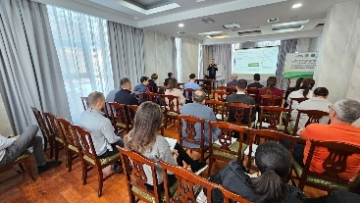Тренинги были направлены на предоставление участникам знаний и опыта, необходимых для получения доступа и использования возможностей «зеленого» финансирования.

Все это включало в себя комплексное понимание финансовых инструментов, механизмов и нормативно-правовой базы, связанных с энергосбережением, возобновляемыми источниками энергии и сельским хозяйством.

Основными участниками тренингов были ключевые представители промышленного и сельскохозяйственного секторов, поскольку это важнейшие области для внедрения решений по зеленому финансированию и достижения национальных климатических целей.

В промышленном секторе были вовлечены заинтересованные стороны из энергетики, производства и промышленности, уделяя особое внимание тем, кто влияет на инициативы в области производства и устойчивого развития.

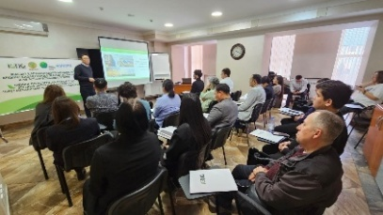Из сельского хозяйства участниками тренингов были представители агробизнеса, сельскохозяйственных кооперативов и соответствующих региональных ассоциаций, которые формируют и направляют устойчивые практики.

Также были приглашены неправительственные организации занимающиеся вопросами реализации зеленых проектов. Как известно, НПО сегодня выступают посредниками между частным сектором, государственными структурами и международными институтами, способствуя привлечению финансовых средств и распространению передового опыта.

Программа была разработана в едином формате, которая использовалась на тренингах пяти в городах:

|  |  |
| --- | --- |
| **09.30-10.00** | **Регистрация участников тренинга** |
| 10.00-10.10 | Вступительное слово модератора, знакомство с участниками тренинга |
| 10.10-10.30 | О проекте Readiness II и инструментах Зеленого Климатического Фонда по финансированию зеленых проектов |
| 10.30-11.00 | Практика реализации зеленых проектов в Казахстане   * рассмотрение зеленых проектов по различным категориям (сумма финансирования, источники финансирования, вклад в окружающую среду и др. аспекты). * нормативно-правовая база и требования для реализации зеленых проектов в различных секторах (энергосбережение и энергоэффективность, ВИЭ, сельское хозяйство и др.). * практика и алгоритм реализации зеленых проектов исходя из опыта реализованных проектов в Казахстане в различных секторах. |
| 11.00-11.30 | Доступные источники зеленого финансирования в Казахстане   * Механизмы зеленого финансирования: текущие инструменты зеленого финансирования, доступных в Казахстане и на международном уровне. Основные источники зеленого финансирования (местные и международные). |
| **11.30-11.50** | **Кофе-брейк** |
| 11.50-12.10 | Возможности Программы развития ООН по поддержке зеленых проектов в сельском хозяйстве |
| 12.10-12.40 | Обсуждение предложений, различных барьеров и рекомендаций участников тренинга по вопросам дальнейшей реализации зеленых проектов в Казахстане |
| 12.40-13.00 | Подведение итогов тренинга |
| **13.00-14.00** | **Обед** |

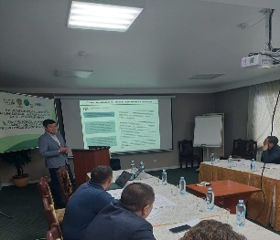Согласно программе проведения тренингов я выступил с презентацией «Практика реализации зеленых проектов в Казахстане» во всех пяти городах.

В своей презентации мною были рассмотрены следующие вопросы:

* Текущие стратегические программные документы на национальном уровне, способствующих реализации зеленых проектов в РК;
* Приоритетные секторальные задачи по внедрению зеленых технологий в Казахстане;
* Обзор законодательной базы в области энергосбережение и повышения энергоэффективности, возобновляемой энергетики;
* Практические примеры реализации зеленых проектов;
* Обсуждение предложений и рекомендаций по реализации зеленых проектов в Казахстане.

Презентацию можно скачать и ознакомиться по следующей ссылке: <https://docs.google.com/presentation/d/1A4fE5D7u_fO1QVtoagr5leMIdtUhVQp8/edit?usp=sharing&ouid=100349259955623644539&rtpof=true&sd=true>

По результатам проведения пяти тренингов можно отметить следующие результаты:

* **Расширенные знания** о финансовых инструментах и механизмах зеленого финансирования, включая Зеленый Климатический Фонд и другие возможности.
* **Практическое применение навыков** при разработке предложений по экологическим проектам, даже в условиях ограниченной инфраструктуры или политической поддержки.
* **Расширение возможностей** взаимодействия с нормативно-правовой базой и реализации проектов в области возобновляемых источников энергии, сельского хозяйства и других секторов.
* **Сотрудничество с заинтересованными сторонами** и наращивание институционального потенциала для стимулирования внедрения экологически чистых технологий.

# **5. Результаты опросов, проведенных среди участников тренингов**

В ходе проведения тренингов были проведены два онлайн опроса. Первый опрос проводился до начала мероприятия для понимания уровня информированности аудитории в вопросах реализации зеленых проектов.

Второй опрос был проведен среди участников с целью оценки эффективности проведенных тренингов.

Далее прилагаются тексты опросов.

Опрос №1:

**Опросный лист в рамках тренинга по вопросам реализации зеленых проектов через механизмы зеленого финансирования**

**г. _______________, «__» декабря 2024 года**

Данный опрос проводится с целью понимания целевой аудитории и уровня информированности участников тренинга в вопросах реализации зеленых проектов.

Мы просим Вас ответить на нижеперечисленные вопросы!

1. **Какой сектор Вы представляете?**

- промышленность;

- энергетика;

- сельское хозяйство;

- иное: ________________________________________________.

1. **Принимали ли Вы когда-либо участие в реализации зеленых проектов?**

- да;

- нет.

1. **Пользуетесь ли Вы нормативными документами (приказы уполномоченных органов, правила, стандарты, методички и т.д.) при реализации зеленых проектов?**

- да;

- нет.

1. **Какие нормативные документы Вам известны в области зеленых технологий, ВИЭ, энергосбережения и низкоуглеродного развития в Казахстане?**

____________________________________________________________________________________________________________________________________________________________________________________________________________________________________________________________________________

1. **Какие стратегические документы Вам известны в области зеленых технологий, ВИЭ, энергосбережения и низкоуглеродного развития в Казахстане?**

____________________________________________________________________________________________________________________________________________________________________________________________________________________________________________________________________________

1. **По Вашему мнению, в каких секторах в первую очередь следует внедрять зеленые мероприятия?**

- промышленность;

- энергетика;

- сельское хозяйство;

- иное: ________________________________________________.

1. **Как Вы считаете, что из нижеперечисленных очень важны для реализации зеленых проектов?**

- внедрение достаточно эффективных технологий;

- знания и опыт специалистов в реализации зеленых проектов;

- достаточное финансирование для реализаций зеленых мероприятий;

- наличие системы дальнейшего мониторинга;

- все вышеперечисленное;

- не одно из вышеперечисленного;

- мое дополнение к ответу: _______________________________________

______________________________________________________________________________________________________________________________

1. **Знаете ли Вы о зеленом финансировании?**

- достаточно хорошо знаю;

- немного знаю;

- затрудняюсь ответить;

- нет, впервые слышу.

1. **Какие механизмы и инструменты зеленого финансирования Вам известны (международные и местные)?**

______________________________________________________________________________________________________________________________

**10. Поделитесь пожалуйста Вашими рекомендациями для дальнейшей реализации зеленых проектов в Казахстане:**

______________________________________________________________________________________________________________________________________

Благодарим за участие в опросе!

Опрос №2:

Уважаемый участник тренинга!

Организаторы приглашают Вас принять участие в анонимном опросе, направленного на оценку эффективности проведенного тренинга по вопросам реализации зеленых проектов через механизмы зеленого финансирования.

**- Пожалуйста оцените содержание и актуальность темы тренинга:**

* + (1) Очень плохо
  + (2) Плохо
  + (3) Удовлетворительно
  + (4) Хорошо
  + (5) Отлично

**- Пожалуйста оцените качество подготовки и проведения презентационных материалов спикерами:**

* + (1) Очень плохо
  + (2) Плохо
  + (3) Удовлетворительно
  + (4) Хорошо
  + (5) Отлично

**- Расскажите пожалуйста, каково ваше впечатление от организации тренинга, включая кофе-брейк, обед и место проведения?**

* + (1) Очень плохо
  + (2) Плохо
  + (3) Удовлетворительно
  + (4) Хорошо
  + (5) Отлично

**- Пожалуйста оцените общее удовлетворение уровнем знаний и навыков, полученных на тренинге, был ли полезным для Вас тренинг?**

* + (1) Очень плохо
  + (2) Плохо
  + (3) Удовлетворительно
  + (4) Хорошо
  + (5) Отлично

**- Имеются ли у вас какие-либо конкретные предложения по улучшению будущих тренингов в части организации и содержания?**

**_____________________________________________________________________________________________________________________________________________________________________________________________**

**- Будут ли еще какие-нибудь рекомендации? Пожалуйста, напишите ваши комментарии или отзыв.**

**______________________________________________________________________________________________________________________________**

Далее в отчете приведена информация по результатам обработки полученных ответов участников тренингов.

Опрос №1:

На основе полученных ответов проведен их анализ и результаты информированности целевой аудитории до начала тренинга представлены в следующих рисунках.

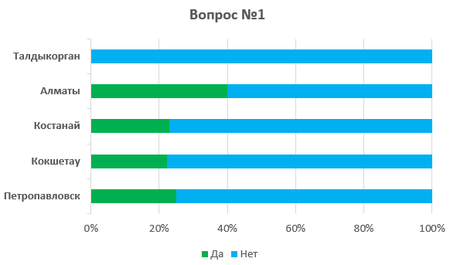

Рис. 1. Анализ ответов на вопрос «Принимали ли Вы когда-либо участие в реализации зеленых проектов?»

Анализ ответов показывает, что большинство участников никогда не принимали участие в реализации зеленых проектов, поэтому проведение подобных тренингов было своевременным и актуальным для них. Лишь участники тренинга в городе Алматы на уровне 40% понимали суть в зеленых проектах.

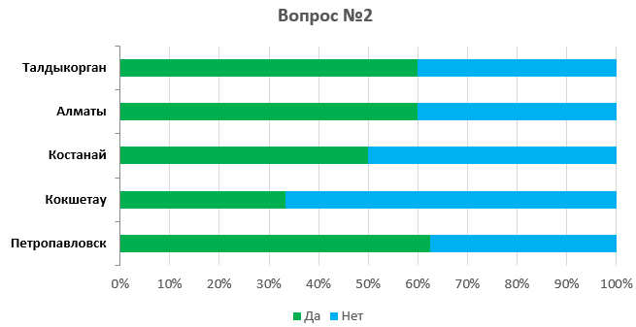

Рис. 2. Анализ ответов на вопрос «Пользуетесь ли Вы нормативными документами (приказы уполномоченных органов, правила, стандарты, методички и т.д.) при реализации зеленых проектов?»

На вопрос об использовании нормативных документов, вероятнее всего ответ был связан не только с зелеными проектами, а в целом применении различных законов, правил и стандартов в своей работе. Ответы показывают, что почти половина участников пользуются нормативной документацией.

На следующие два вопроса: «Какие нормативные документы Вам известны в области зеленых технологий, ВИЭ, энергосбережения и низкоуглеродного развития в Казахстане?» многие ответили про Закон об энергосбережении, а на «Какие стратегические документы Вам известны в области зеленых технологий, ВИЭ, энергосбережения и низкоуглеродного развития в Казахстане?» в основном привели в пример Концепцию по зеленой экономике.

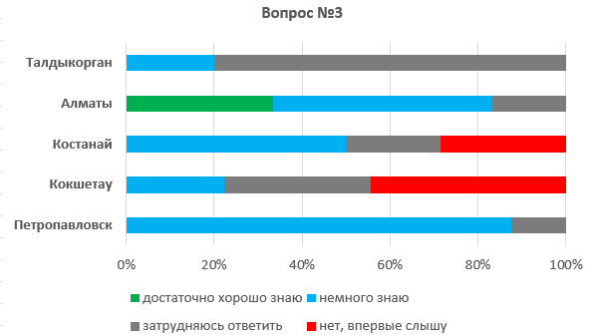

Рис. 3. Анализ ответов на вопрос «Знаете ли Вы о зеленом финансировании?»

В части ответа на вопрос об уровне знаний в области зеленого финансирования в большинстве регионов среди участников часто встречается ответ «немного знаю» в городах Кокшетау и Костанай были ответы «впервые слышу».

Поэтому также важно при планировании подобных тренингов в дальнейшем также охватывать тематику зеленого финансирования.

Опрос №2:

На основе полученных ответов проведен их анализ и результаты эффективности проведенных тренингов представлены в следующих рисунках.

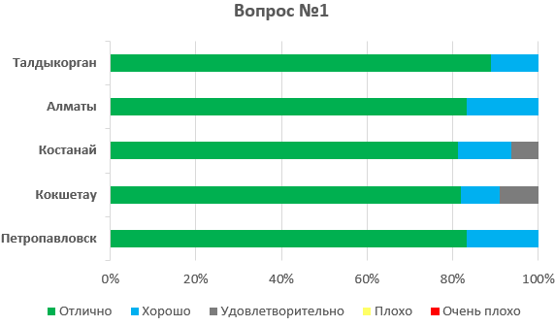

Рис. 1. Анализ ответов на вопрос «Пожалуйста оцените содержание и актуальность темы тренинга»

Анализ показывает, что содержание и актуальность тематики зеленых проектов оценили на «Отлично» более 80-ти процентов участников во всех тренингах в городах Петропавловск, Кокшетау, Костанай, Алматы и Талдыкорган.

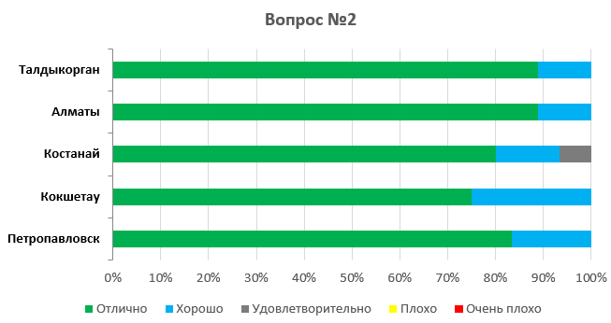

Рис. 2. Анализ ответов на вопрос «Пожалуйста оцените качество подготовки и проведения презентационных материалов спикерами»

В части оценки качества подготовки и проведения презентационных материалов спикерами тренингов уровень «Отлично» показал выше 80% в трех регионах (города Алматы, Талдыкорган и Петропавловск) и выше 70% в остальных двух регионах.

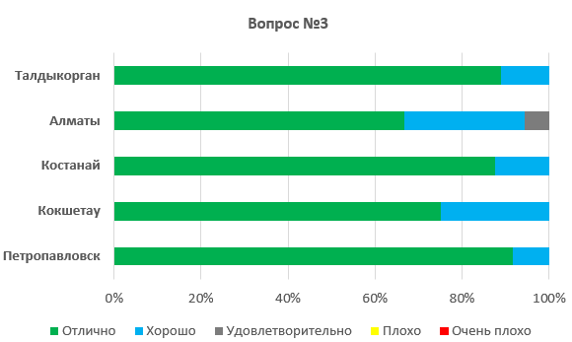

Рис. 3. Анализ ответов на вопрос «Расскажите пожалуйста, каково ваше впечатление от организации тренинга, включая кофе-брейк, обед и место проведения?»

В части ответа на вопрос №3 об оценке организации тренинга (в том числе место проведения, обед и кофе-брейк) около 90% участников поставили «Отлично» в городах Талдыкорган и Петропавловск. В остальных регионах данная оценка на уровне не ниже 70%.

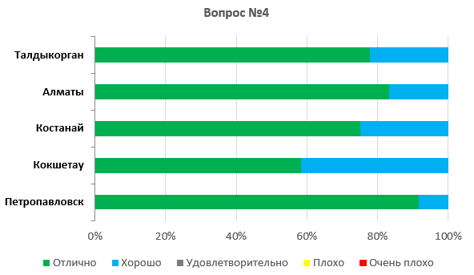

Рис. 4. Анализ ответов на вопрос «Пожалуйста оцените общее удовлетворение уровнем знаний и навыков, полученных на тренинге, был ли полезным для Вас тренинг»

На четвертом вопросе данного опроса почти все участники ответили «Отлично» или «Хорошо» об уровне удовлетворенности и полезности знаний и навыков, полученных в ходе тренингов.

На финальные вопросы в части рекомендаций и отзывов многие выразили пожелание о проведении подобных тренингов на регулярной основе.

# **Приложение 1.**

# **Письма приглашения**

Далее представлены сканы всех писем приглашений на тренинги, которые были направлены от НАО «Международный центр зеленых технологий и инвестиционных проектов».

В первую очередь прилагаются письма, направленные в акиматы города Алматы, Северо-Казахстанской, Акмолинской, Костанайской и Жетысуской областей.

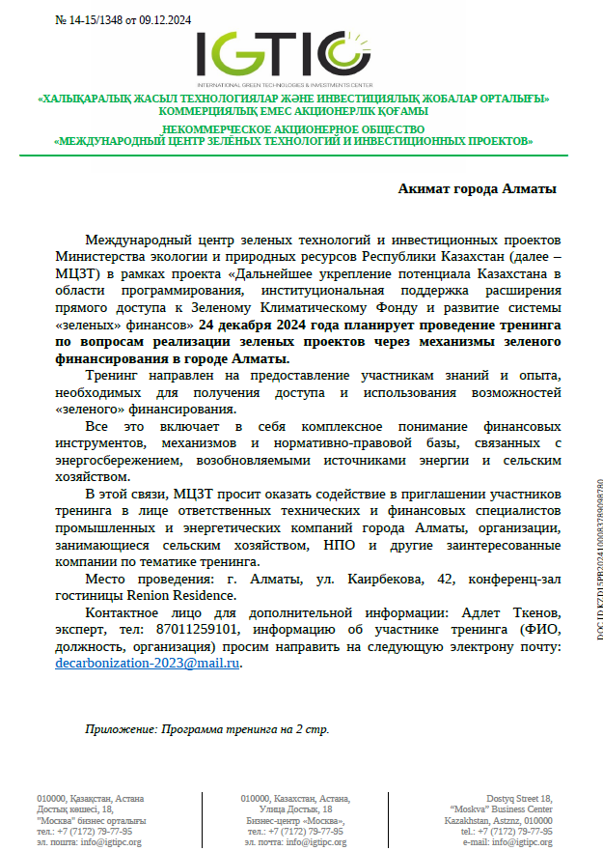

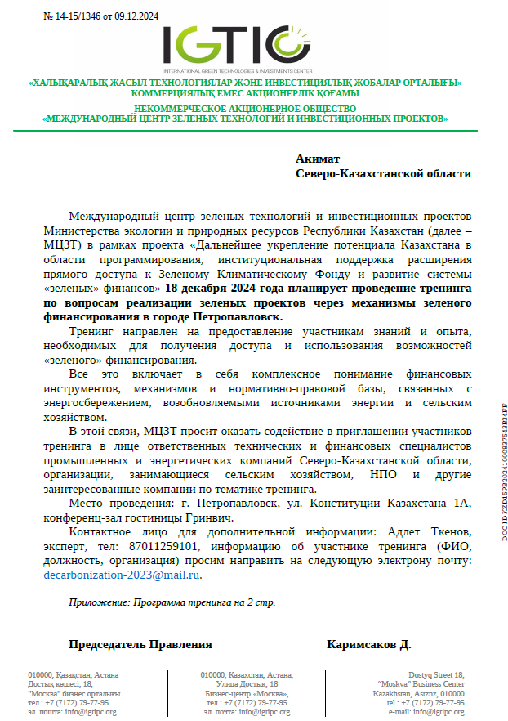

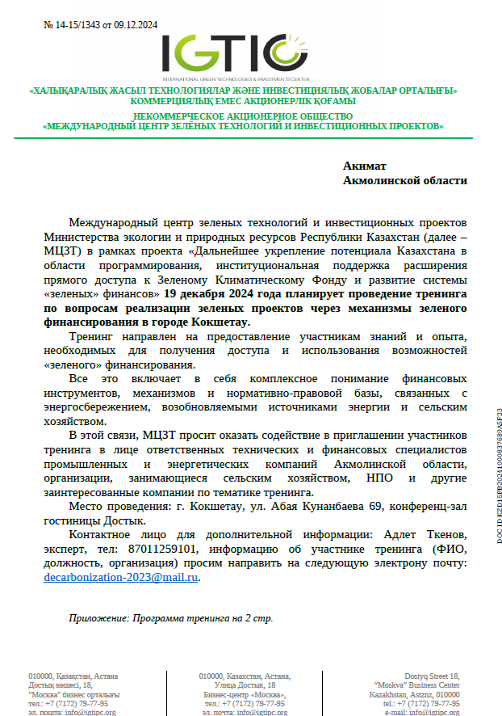



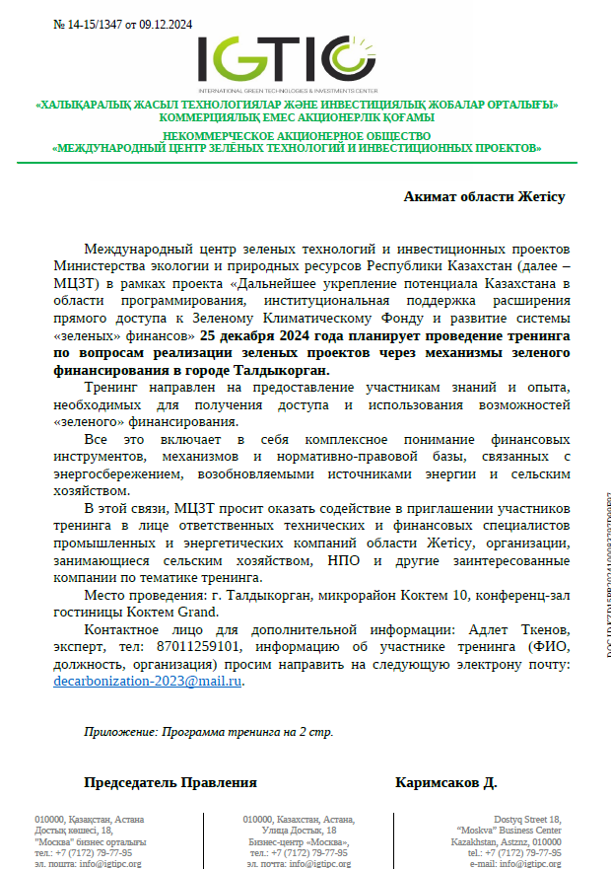

Кроме того, для руководителей заинтересованных компаний по тематике тренингов в пяти городах также были направлены письма приглашения от НАО «Международный центр зеленых технологий и инвестиционных проектов».

Далее прилагаются сканы данных писем.

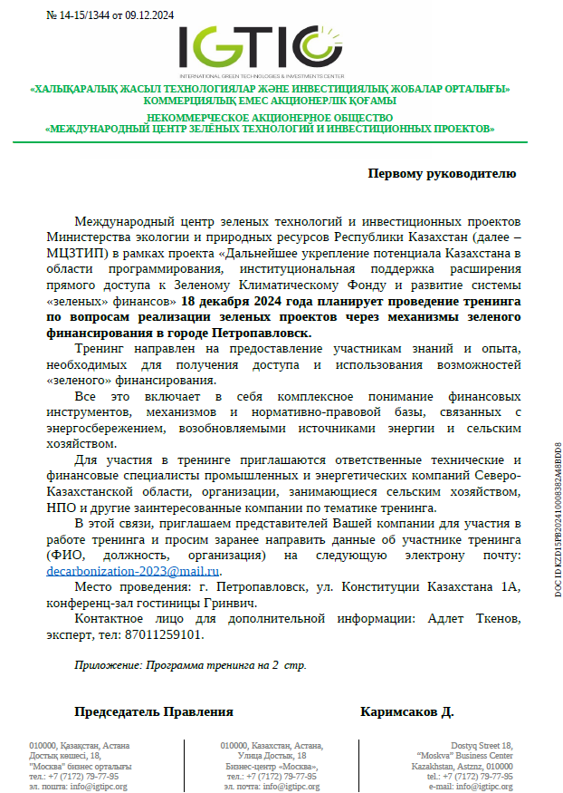

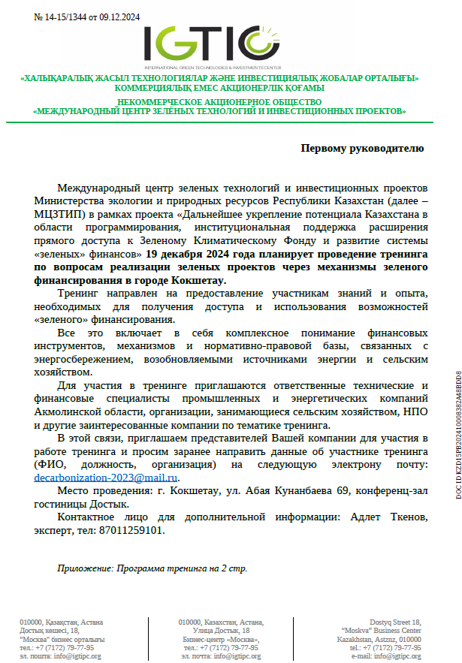

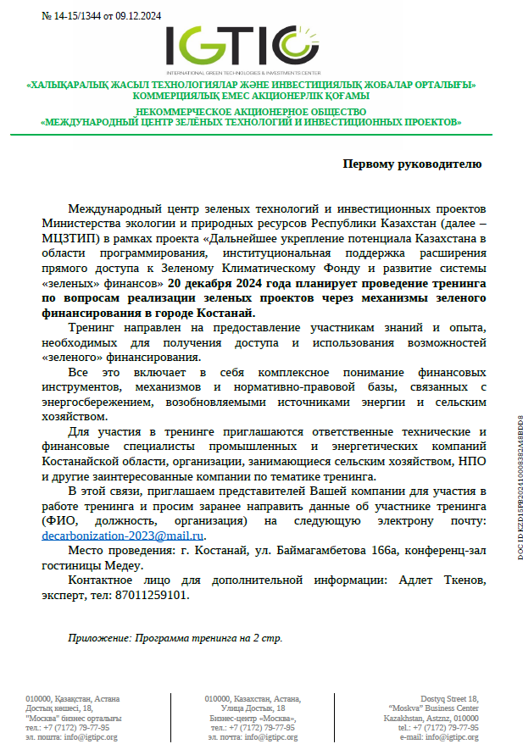

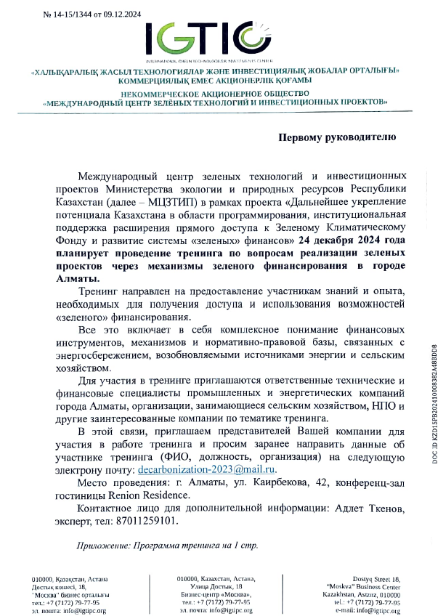



# **Приложение 2**

# **Список приглашенных участников по каждому тренингу**

Далее в отчете представлены списки приглашенных участников на тренинги в пяти регионах.

**Список приглашенных участников тренинга в г. Петропавловск:**

|  |  |  |
| --- | --- | --- |
| **№** | **ФИО** | **Должность/организация** |
| 1 | Гах Игорь Олегович | Главный специалист Департамента экологии по Северо-Казахстанской области Комитета экологического регулирования и контроля Министерства экологии и природных ресурсов РК |
| 2 | Токбаев Нуржан Серикович | Руководитель отдела цифровизации, Управление цифровых технологий акимата Северо-Казахстанской области |
| 3 | Иткулов Ерик Серикпаевич | Руководитель отдела информационных технологий и государственных услуг Аппарат акима города Петропавловск |
| 4 | Спиней Виктор Викторович | Управление экологии и природных ресурсов Северо-Казахстанской области |
| 5 | Шин Екатерина Сергеевна | АО «ЗИКСТО» |
| 6 | Багитжанов  Ескендир-Зулкарнай Айдарханулы | Председатель ОО «Экология и Наука в обществе» |
| 7 | Несина Ирина Ивановна | ТОО «Егин» |
| 8 | Елибеков  Асылхан Молдиярович | ТОО «Петропавловский электромеханический завод» |
| 9 | Казанцева Виолетта Федоровна | ТОО «Петропавловский электромеханический завод» |
| 10 | Астафьев Михаил | Заместитель директора ТОО «Изолит» |
| 11 | Воробьев Николай | Менеджер ТОО «Изолит» |
| 12 | Багитжанов  Мухамед-Амир Муратович | Директор ТОО «SAB partners» |
| 13 | Буташева Руслан Амантаевич | Специалист по техническому надзору ТОО «Tech Engineering» |
| 14 | Доскенова Бану Бейсеновна | Кандидат биологических наук, заведующая кафедрой «Географии и экологии» СКУ им. М. Козыбаева |
| 15 | Кислицин Андрей Альбертович | ТОО «Петропавловский тракторный завод» |
| 16 | Иманов  Амангельды Калкенович | Кандидат педагогических наук, профессор военно-научного центра Академии Национальной гвардии |
| 17 | Куинцева Светлана Артемовна | АО «Завод многопрофильного оборудования» |
| 18 | Дерновой Ярослав | ТОО «Тайынша- Астык» |
| 19 | Воробьева Лариса Викторовна | Заведующая отделом научно - биологического направления ГККП «Дворец школьников» |
| 20 | Садвокасова Асия | АО «Завод им. С.М. Кирова» отдел по гражданским и новым проектам |
| 21 | Гаголин Евгений | ТОО «Экологический проектный центр» |

**Список приглашенных участников тренинга в г. Кокшетау:**

|  |  |  |
| --- | --- | --- |
| **№** | **ФИО** | **Должность/организация** |
| 1 | Коспанов  Нуржан Мынайдарович | И.о. заместителя руководителя Департамента экологии по Акмолинской области Комитета экологического регулирования и контроля Министерства экологии и природных ресурсов РК |
| 2 | Аскар Дархан Муратович | Специалист Департамента экологии по Акмолинской области Комитета экологического регулирования и контроля Министерства экологии и природных ресурсов РК |
| 3 | Молдир Айкенова | Главный специалист Управления сельского хозяйства Акмолинской области |
| 4 | Бесембаев  Нурбол Бурамбайулы | Начальник управления промышленной безопасности ТОО «Степногорский горно-химический комбинат» |
| 5 | Туркова Светлана Анатольевна | Начальник сектора систем менеджмента АО «Тыныс» |
| 6 | Петровская Лариса Васильевна | Ведущий инженер по системе качества АО «Тыныс» |
| 7 | Габидулина  Людмила Викторовна | Инженер по охране труда и технике  безопасности, совмещающий обязанности инженера-эколога АО «Тыныс» |
| 8 | Живилова Инна Игорьевна | Ведущий инженер по охране окружающей среды ТОО «Кызылту» |
| 9 | Зарубец Анатолий | Эколог ТОО «ENKI» |
| 10 | Малышева Оксана | Эколог ТОО «ENKI» |
| 11 | Насимов Андрей | Инженер ТОО «ENKI» |
| 12 | Каламкасова  Сулушаш Нематовна | ТОО «Ельтай Агро»; |
| 13 | Рамазанова Алия Мауленовна | ТОО «Ельтай Агро»; |
| 14 | Парамонов Денис Николаевич | Эколог ТОО «Аркада Индастри» |
| 15 | Оспанов Серик Болатович | Начальник отдела по охране окружающей среды ТОО «ПК»Кокше-Цемент» |
| 16 | Исин Данияр Биржанович | Инженер-эколог по охране окружающей среды ТОО «ПК»Кокше-Цемент» |
| 17 | Аронова Людмила | Специалист по оборудованиям ТОО «Sareco» |
| 18 | Алибеков Аян Хамитович | ТОО «Кокшетауэнерго» |
| 19 | Кайнар Едил Маликулы | ТОО «Кокшетауэнерго» |
| 20 | Дорохова Тамара Петровна | Эколог ТОО «Казахалтын» |
| 21 | Шалабай Арсен Рахатович | Инженер АО «Камаз-Инжиниринг» |
| 22 | Мухаметова Ирина Николаевна | Эколог ЧК «Kazrost Engineering» |

**Список приглашенных участников тренинга в г. Костанай:**

|  |  |  |
| --- | --- | --- |
| **№** | **ФИО** | **Должность/организация** |
| 1 | Зубанова  Любовь Александровна | Главный специалист отдела экологического регулирования Департамента экологии по Костанайской области Комитета экологического регулирования и контроля Министерства экологии и природных ресурсов РК |
| 2 | Сабыров Бағлан Шобанұлы | Заместитель руководителя Управления природных ресурсов и регулирования природопользования Костанайской области |
| 3 | Модыбаева Камель | Специалист Управления природных ресурсов и регулирования природопользования Костанайской области |
| 4 | Темирбаева Анар | Управление сельского хозяйства Костанайской области |
| 5 | Бирмагамбетов  Наурызбек Мерекешевич | Председатель ОФ «Экологический клуб «Neco» |
| 6 | Бикенов Марат Ахметкалиулы | Председатель ОФ «Лидеры изменений», директор ТОО «Assyl Orman» |
| 7 | Шеллер Анатолий Робертович | Главный энергетик АО «Качары Руда» |
| 8 | Конокпаев  Юрий Аманжолович | Инженер-эколог АО «Качары Руда» |
| 9 | Жуматаева  Мадина Алибековна | АО «Костанайские минералы» |
| 10 | Козулин Евгений Викторович | Начальник отдела экологического контроля и мониторинга АО «Варваринское» |
| 11 | Едрисов Тимур Сейткенович | Главный энергетик АО «Варваринское» |
| 12 | Дворниченко  Анатолий Александрович | Главный эколог АО «Соколовско-Сарбайское горно-обогатительное производственное объединение» |
| 13 | Убисова Камшат Муратовна | ТОО «Экогеоцентр |
| 14 | Бришева Дана Гаузканкызы | ТОО «Экогеоцентр |
| 15 | Ким Сергей Ефремович | Главный эколог ТОО «Комаровское горное предприятие» |
| 16 | Жанабаева Айгерим Маратовна | Начальник службы охраны труда и экологии ТОО «ГРК «Тохтар» |
| 17 | Алдамуратов Алмат | Менеджер по охране окружающей среды ФАО «Алюминий Казахстана» |
| 18 | Кан Надежда Вениаминовна | Эколог ТОО «БК Стройпром» |
| 19 | Пичугин Вячеслав Сергеевич | ТОО «Казахстанская Экологическая служба» |
| 20 | Альчимбаев Тимур Казбекович | Начальник производственно-технического отдела  ГКП «Костанайская теплоэнергетическая компания» |
| 21 | Юхновец Зинаида Ивановна | Инженер по охране окружающей среды ГКП «Костанай-Су» |
| 22 | Байжанов  Каиржан Еркебуланович | Эколог АО «Баян Сулу» |
| 23 | Шадрина Динара Бостановна | Руководитель ИП Шадрина Д.Б. |
| 24 | Евгения Ермакова | Журналист inbusiness.kz |

**Список приглашенных участников тренинга в г. Алматы:**

|  |  |  |
| --- | --- | --- |
| **№** | **ФИО** | **Должность/организация** |
| 1 | Куншашева Сая Асхатовна | Главный специалист ОГЭК Департамента экологии по городу Алматы Комитета экологического регулирования и контроля Министерства экологии и природных ресурсов РК |
| 2 | Жуманов Жаудат Жанатулы | Руководитель отдела  экологического регулирования КГУ «Управление экологии и окружающей среды города Алматы» |
| 3 | Темирханова  Лаура Темирхановна | Главный менеджер проектов ГРБН «Зеленый Алматы» (Проектный офис акимата г. Алматы АО «Центр развития Алматы») |
| 4 | Канапия Шынгыс | Менеджер проектов ГРБН «Зеленый Алматы» (Проектный офис акимата г. Алматы АО «Центр развития Алматы») |
| 5 | Мырзалиева Акбота | Эксперт в сфере озеленения ГРБН «Зелёный Алматы» (Проектный офис акимата Алматы АО «Центр развития Алматы») |
| 6 | Бижигитов Айдын | Главный менеджер проектов ГРБН «Развитие транспортной системы» (Проектный офис акимата г. Алматы, АО «Центр развития Алматы») |
| 7 | Шукаева Кундыз | Менеджера проектов ГРБН «Развитие транспортной системы» (Проектный офис акимата г. Алматы, АО «Центр развития Алматы») |
| 8 | Сейтхан  Айдана Калиллақызы | Главный менеджер Департамента проектного анализа АО «Центр развития города Алматы» |
| 9 | Байсбаева  Гульнара Маратовна | Главный специалист, эколог АО «Алатау Жарык Компаниясы» |
| 10 | Нурпеисов  Адиль Тыныштыкбайович | Председатель ОФ «Научно-исследовательский центр Улыс» |
| 11 | Косетова  Айгерим Бекетовна | BUREAU VERITAS KAZAKHSTAN |
| 12 | Уразаева Файма | Заместитель руководителя НПО «Центр устойчивого производства и потребления» |
| 13 | Дустзода Диловаршо | Менеджер проекта RESILAND TJ РЭЦЦА |
| 14 | Жумабаев Ерлан | Директор Филиала РЭЦЦА в Казахстане |
| 15 | Смагулова Ботагоз | Инфо-специалист программы Управления окружающей средой РЭЦЦА |
| 16 | Мухамедрахим Аиша | Ассистент программы Управления окружающей средой РЭЦЦА |
| 17 | Шулгауова Арайлым | Помощник Исполнительного Директора РЭЦЦА |
| 18 | Есімжанов  Ердәулет Әбішұлы | Заместитель начальника районного отделения энергосбыта №1 ТОО «АлматыЭнергоСбыт» |
| 19 | Уркимбаева  Алия Нуралиқизи | Оператор районного отделения энергосбыта №3  ТОО «АлматыЭнергоСбыт» |
| 20 | Нұрғазы  Алтынай Ардаққызы | Оператор районного отделения энергосбыта №5  ТОО «АлматыЭнергоСбыт» |
| 21 | Тойман Айжан Жеңісқызы | Оператор районного отделения энергосбыта №7  ТОО «АлматыЭнергоСбыт» |
| 22 | Ахмет Руслан | Юрисконсульт претензионно-искового отдела по г. Алматы ТОО «АлматыЭнергоСбыт» |
| 23 | Нурбаева Жибек Абатовна | Главный менеджер департамента Global Education Международного университета информационных технологии |
| 24 | Нурлан Джиенбаев | Директор TOO ND&Co |
| 25 | Тё Станислав Игоревич | Исполнительный директор компании Kunjaryq |
| 26 | Салимов  Сегрей Валентинович | Коммерческий директор ТОО «FinTech Farm» |
| 27 | Естенова Асель | Директор департамента по тренингам Центра СУР |
| 28 | Оналбаев Расул Сагнайевич | Директор департамента охраны труда и защиты окружающей среды АО «АлЭС» |
| 29 | Кубеев  Мирамбек Кульмуратович | Главный специалист УООС АО «АлЭС» |
| 30 | Идрисов Сырымбет | Директор ТОО «Центр энергетических и экологических исследований (CEER)» |
| 31 | Үсенов Серік Тағайбекұлы | Главный менеджер по привлечению инвестиций ТОО «УК СЭЗ «Alatau» |
| 32 | Кембаев Азиз Фархатович | Коммерческий Директор ТОО «Elcomtel» |
| 33 | Абай Бекжан | Финансист ТОО «Elcomtel» |

**Список приглашенных участников тренинга в г. Талдыкорган:**

|  |  |  |
| --- | --- | --- |
| **№** | **ФИО** | **Должность/организация** |
| 1 | Пантеева Елена Андреевна | Главный специалист отдела экологического регулирования Департамента экологии по области Жетісу Комитета экологического регулирования и контроля Министерства экологии и природных ресурсов РК |
| 2 | Сейсембек  Алишер Мендибайулы | Специалист Управления экологии и регулирования природных ресурсов по области Жетісу |
| 3 | Хаирова  Алтынай Бауржановна | Управление сельского хозяйства по области Жетісу |
| 4 | Галиева Асель | Начальник ЦЗЛ ТОО «Кайнар-АКБ» |
| 5 | Измаилова Равиля | Инженер-эколог ТОО «Кайнар-АКБ» |
| 6 | Кусманбетов  Аспандияр Шерликбаевич | ТОО «ТК Интеграл» |
| 7 | Хамзин Равиль | Эколог ТОО «ЭНЕРГО-РЭМ» |
| 8 | Антипова Амина | Эколог ТОО «ТК Метакон» |
| 9 | Марков Артур Викторович | Ведущий инженер АО «Талдыкорганская акционерная транспортно-электросетевая компания» |
| 10 | Аносова Татьяна Валерьевна | Эколог АО «Талдыкорганская акционерная транспортно-электросетевая компания» |
| 11 | Жансугуров  Орынбасар Маратович | Эколог АО «Талдыкорганская акционерная транспортно-электросетевая компания» |
| 12 | Петренко Николай Германович | Инженер СБОТиЭ ТОО «Текелийский энергокомплекс» |
| 13 | Калинская Виолетта | ТОО «ИНФРАЭНЕРГО» |
| 14 | Асаубаев Тимур Егисинович | Эколог ТОО «Когер ЛТД» |
| 15 | Жанысбеков  Азамат Кайдаулович | ТОО «Жетысу-Агро Греин» |
| 16 | Кырыкпай Ескендір | ТОО «Жетысу-Агро Греин» |
| 17 | Сагадиев Жанат | Заместитель главного инженера КГП на ПХВ «Талдыкоргантеплосервис» |
| 18 | Калюшина Вероника Олеговна | Начальник цеха ТОО «Талдыкорганский Завод Электрических Приборов» |
| 19 | Зайцев Андрей Николаевич | Инженер ТОО «Талдыкорганский Завод Электрических Приборов» |
| 20 | Фахретдинова Файруз | Эколог ТОО «Талдыкорганский Завод Электрических Приборов» |
| 21 | Тиль Александра | Эколог КГП на ПХВ «Талдыкоргантеплосервис» |

1. <https://www.gov.kz/memleket/entities/energo/press/news/details/736134?lang=ru#:~:text=%D0%9F%D0%BE%20%D0%B8%D1%82%D0%BE%D0%B3%D0%B0%D0%BC%202023%20%D0%B3%D0%BE%D0%B4%D0%B0%20%D0%BE%D0%B1%D1%8A%D0%B5%D0%BC,%D0%BE%D0%B1%D1%89%D0%B5%D0%B3%D0%BE%20%D0%BE%D0%B1%D1%8A%D0%B5%D0%BC%D0%B0%20%D0%BF%D1%80%D0%BE%D0%B8%D0%B7%D0%B2%D0%BE%D0%B4%D1%81%D1%82%D0%B2%D0%B0%20%D1%8D%D0%BB%D0%B5%D0%BA%D1%82%D1%80%D0%B8%D1%87%D0%B5%D1%81%D0%BA%D0%BE%D0%B9%20%D1%8D%D0%BD%D0%B5%D1%80%D0%B3%D0%B8%D0%B8>.
2. <https://adilet.zan.kz/rus/docs/U2300000121>
3. <https://adilet.zan.kz/rus/docs/P2300000264>
4. <https://adilet.zan.kz/rus/docs/U1300000577>
5. <https://adilet.zan.kz/rus/docs/P2000000479>
6. <https://adilet.zan.kz/rus/docs/P2100000960>
7. <https://adilet.zan.kz/rus/docs/P2100000727>
8. <https://ksm.kz/activities/sp/plan/>